Catálogo coletivo de referência: biossegurança e acessibilidade em arquitetura, design e construção

“Um bom projeto deve permitir mudanças e adaptações, prevendo as diversas necessidades que o usuário possa ter em qualquer fase da vida.”(http://www.clicnegocios.com)

ENTRADA DA RESIDÊNCIA
- O acesso deve ser sem obstáculos, simples e sem degraus.
- Capachos e tapetes presos, colados e embutidos.
- Exterior bem iluminado, facilitando a visão do interior para fora.

Portas de entrada
  - Trincos de segurança deslizantes
  - Mola sobre a porta para mantê-la sempre fechada
  - Portas de entrada com largura mínima de 80 cm.
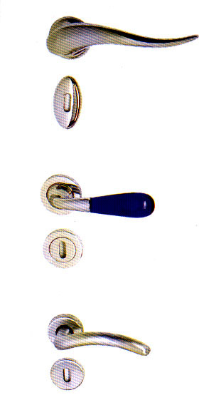

SALAS DE ESTAR E JANTAR

- Paredes de cores claras; usar cores e diferenças de texturas
- Iluminação uniforme, contínua (vários pontos) e anti-ofuscante (lâmpadas leitosas, iluminação indireta) e três vezes mais forte que o normal, para compensar as dificuldades visuais

Poltronas e sofás - Confortáveis, de boa altura (média 0,50 m) , fáceis de sentar e levantar (profundidade média 0,70 a 0,80 m) , com braços. Os assentos não devem ser muito macios, densidade moderada.
Cadeiras – Com braços de apoio lateral e espaldar alto.
Mesa de apoio – Com telefone, abajur, próximo ao sofá, sem quinas vivas, evitar vidros ou materiais cortantes (altura média 0,60 m).
Estante – Com prateleiras , bem fixada ao piso ou à parede. Aparelhos de som ou TV com controle remoto. Evitar objetos pesados e de vidro.
Mesa de jantar – Bordas arredondadas.
EVITAR
- Tapetes soltos
- Cortinas pesadas
- Fios elétricos e de telefone soltos

MANTER
- Pisos anti-derrapantes.
- Luz noturna nas circulações.
- Interruptores de luz em altura confortável 1,10 m nas entradas e saídas.
- Ambientes livres de obstáculos, principalmente objetos e móveis baixos.
- Boa iluminação com luminárias de fácil manutenção/ substituição de lâmpadas. Lâmpada de emergência ou lanterna em local de fácil acesso.
- Personalização do ambiente com objetos pessoais, tais como fotografias de familiares, eventos significativos, viagens, elementos que tragam recordações.

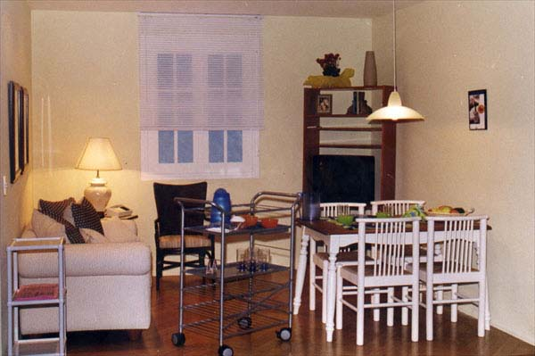

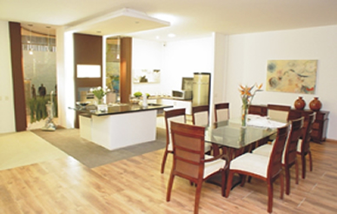

Preferir carpetes ao invés de tapetes.

Se necessário o uso de tapetes, estes devem possuir proteção de tela antiderrapante no verso (tela de poliéster com revestimento em PVC expandido antiderrapante, com alta absorção de impactos e durabilidade).

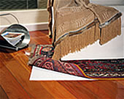

Home theater e sala de ginástica

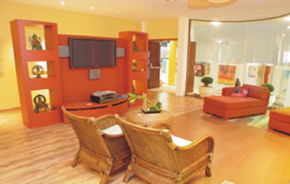

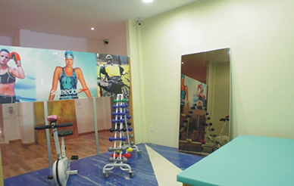

DORMITÓRIO

Cama – Larga, altura de 0,45 a 0,50 m incluindo o colchão que deve ter densidade adequada ao peso do usuário. É importante que a pessoa sentada na beirada da cama, apóie os pés no chão, evitando assim a hipotensão postural (tonteira). A cama deverá ter cabeceira que permita à pessoa recostar-se.
Mesa de cabeceira – Altura cerca de 0,10 m acima da cama. Bordas arredondadas. Sempre que possível fixada no chão ou na parede, evitando assim que se desloque caso a pessoa precise apoiar-se nela ao levantar
Acessórios – Relógio digital com números grandes; suporte para copos e copos de plástico ou metal; telefone e números de auxílio; lanterna na gaveta para emergências; controle remoto para TV e sistema de ar condicionado ou de aquecimento elétrico; abajur fixo na mesa ou na parede.

Armário – Portas leves, de fácil acesso, arejadas, cabideiro baixo; gavetas com trava de segurança nos deslizantes; prateleiras com alturas variáveis; luz interna ao abrir a porta, puxadores do tipo alça.

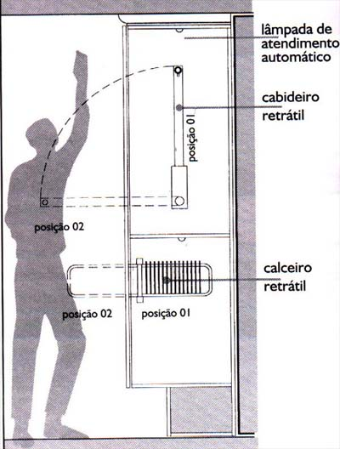

Janelas – Sistema de abertura sempre para dentro ou de correr; persianas
Cadeira ou poltrona – Ajuda para calçar meias e sapatos

EVITAR
- Tapetes soltos, cortinas pesadas, fios elétricos e de telefone soltos

MANTER
  - Pisos anti-derrapantes.
  - Luz noturna.
  - Interruptores de luz próximos à cama.
  - Sistema de controle eletrônico – viva voz (opcional).
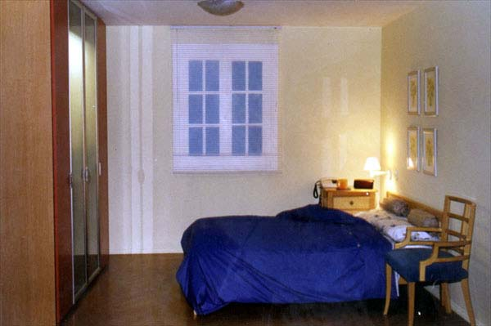

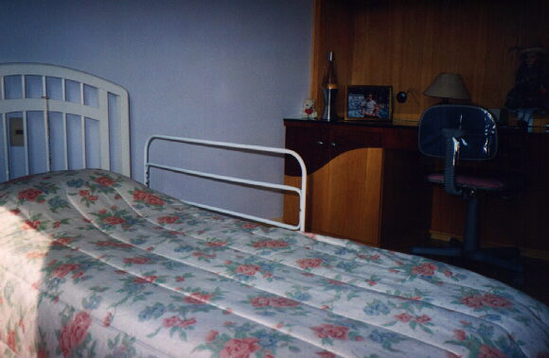
Grades móveis/ removíveis pelo usuário podem ser acopladas a qualquer tipo de cama uni ou bilateralmente.

BANHEIRO
- Portas de entrada com no mínimo 0,70 m.
- Paredes em alvenaria com resistência suficiente para a instalação de barras de segurança fixadas por buchas.
- Banheira só se houver espaço para banheira e box. Deverá ser provida de barras de segurança e ter os comandos para fora ou à distância.
- Espaço interno para circulação de duas pessoas: facilita a ajuda de outras pessoas.
- Porta de acesso com 0,80 m e abertura para fora.

EVITAR

- Prateleiras de vidro e superfícies cortantes.
- Quinas vivas.
- Aquecedores a gás dentro do banheiro.

MANTER
- Luz de emergência e luz noturna.
- Intercomunicador.
- Piso cerâmico antiderrapante.

Box
- Piso e proteção anti-derrapante – largura mínima 80 cm
- Desnível máximo de 1,5 cm em relação ao piso do banheiro.
- Assento para banho fixo, largura mínima 0,45 m, altura 0,46m do piso.
- Suporte/ corrimão lateral/ barras de apoio alturas variáveis.
- Além do chuveiro/ ducha convencionais, deve ter torneira de água quente e/ou ducha móvel.
- Porta objetos fixo.
- Saboneteira com altura média de1,20 m.
- Fechamento do box com material inquebrável e firme, sistemas de porta de correr (preferência com dupla abertura).
- Torneiras de fácil manuseio
- Porta toalha bem próximo ao box altura média de 1,30 m.

Vaso sanitário

Altura média : 0,48 a 0,50 m.
- Descarga simples – caixa acoplada, ou descarga por botão.
- Ducha higiênica manual altura média de 0,45 m do piso.
- Sabonete líquido próximo.
- Papeleira externa de fácil acesso altura média de 0,45 m do piso.
- Barras de apoio altura de 0,30 m acima do tampo do vaso.
Bancada
- Altura entre 0,80 e 0,85 m.
- Torneiras de fácil manuseio – ½ volta, alavanca ou com célula fotoelétrica.
- Distância das torneiras da face externa frontal máxima de 0,50 m.
Pia com ralo protetor.
- Barras de apoio junto ao lavatório.
- Tomadas e interruptores altos em área seca – 1,10m a 1,30m.
- Sabonete líquido.
- Porta toalhas alto e próximo – 1,10m a 1,30m
Armários
- Gabinete com área livre para movimentação das pernas no caso do uso de cadeira, banqueta. ou cadeira de rodas.
- Espelho frontal iluminado.
- Espelho de aumento.
- Apoio de escovas, lâminas, tubos, remédios em material inquebrável.
- Lanterna, caneta e lente de aumento para ler e marcar os remédios na gaveta ou porta medicamentos.
- Prateleiras internas em material inquebrável.
- Gavetas com trava de segurança.

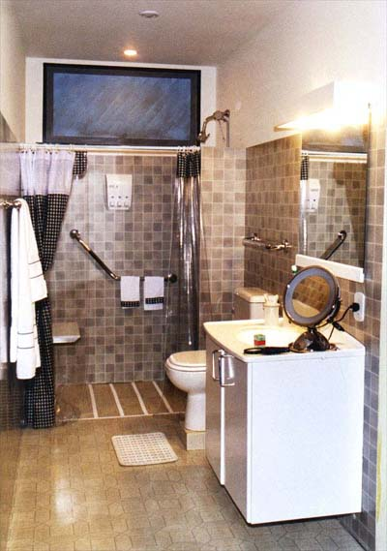
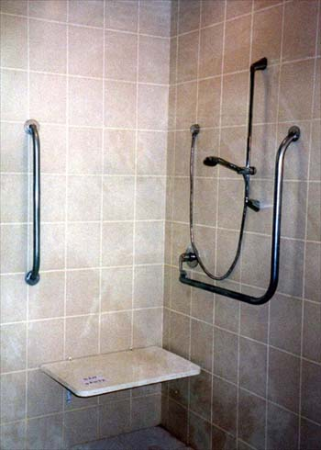

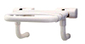
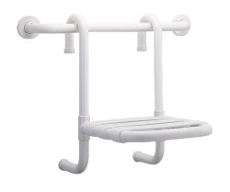

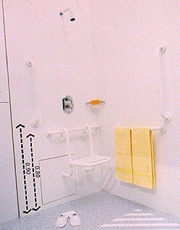



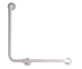

Banheiros adaptados

Planta geral: banheiro

Sugestão 1.
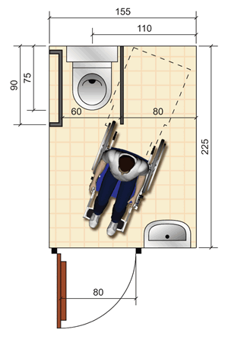

Sugestão 2.

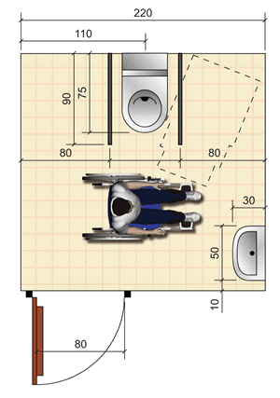

Disposição de barras de apoio e medidas aconselhadas para sua colocação

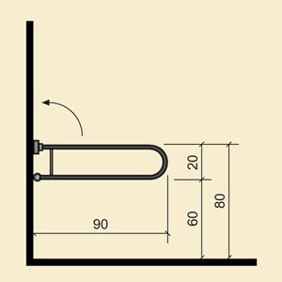

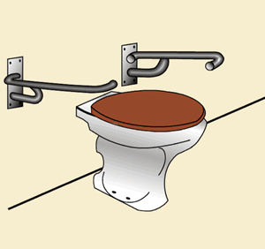

Planta e alças de lavatórios

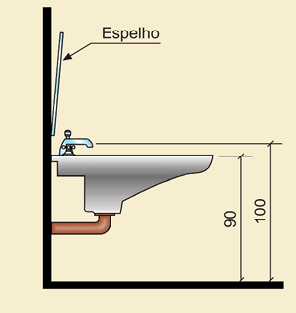

Planta e alçados de lavatório adaptados. A inclinação do espelho permite a sua utilização pelo usuário em cadeira de rodas.

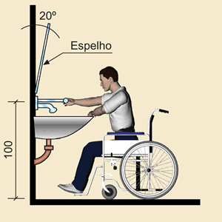

Planta e alças de lavatório adaptadas.

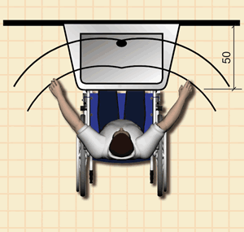

Planta e alças de lavatório adaptadas. A disposição permite um acesso normal às torneiras ou objetos no lavatório para um usuário em cadeira de rodas.

Instalação de chuveiros

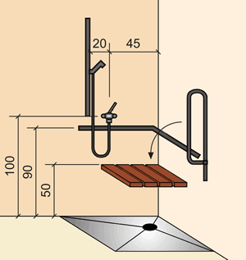

Instalação de chuveiro: Indicam-se as distâncias entre os diversos componentes. As barras de apoio e tração deverão ser colocadas na parede a cerca de 90 cm do chão. Deverão ser evitados soleiras e degraus.

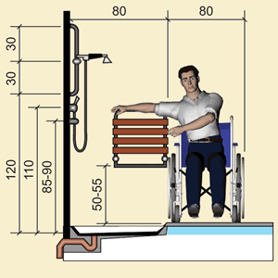

O chuveiro, de posição regulável, deverá situar-se a uma altura máxima de 180 cm. As barras de apoio e tração permitem a transferência de/para a cadeira de rodas.

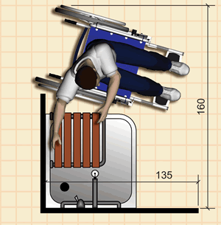

Sob o chuveiro deverá ser instalado um assento rebatível. As medidas indicadas destinam-se a facilitar as manobras da cadeira de rodas.

Instalação de sanitários

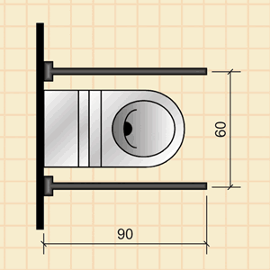

Planta de instalação de sanitário. O obstáculo mais próximo deverá distar, no mínimo, 90 cm do vaso.

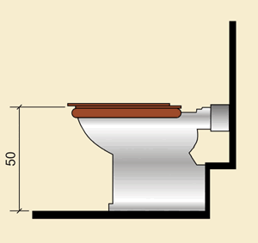

Alçado de instalação de sanitário. A altura não deverá exceder 50 cm.

Apoios bilaterais

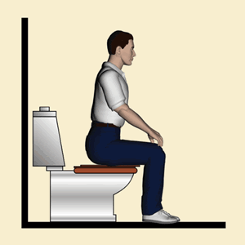

Os apoios bilaterais deverão ser colocados de forma a que facilmente o indivíduo se apóie neles apenas dobrando ligeiramente os braços.

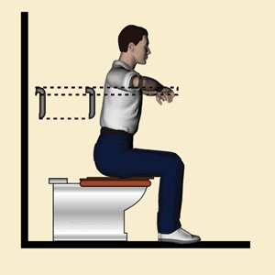

Além dos apoios bilaterais, em alguns casos, aconselha-se a aplicação do apoio de costas, de modo a assegurar a postura mais correta.

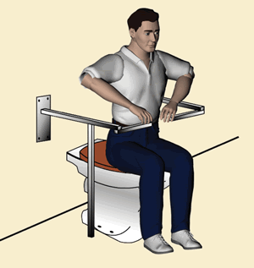

Antecipando outras situações, os apoios bilaterais dispõem, neste caso, de extensões frontais rebatíveis, concebidas de modo a assegurar a postura mais correta.

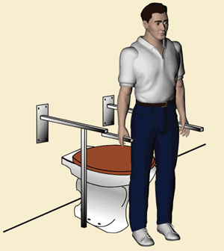

Abertura e utilização das extensões frontais rebatíveis para ajuda na elevação do corpo.

Sugestões de plantas de banheiros

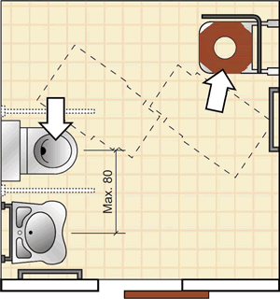
250 x 250 Usuário destro. Solução para quando o sanitário e o lavatório estiverem lado a lado.
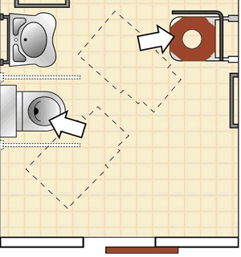
250 x 250 Usuário canhoto. Solução para quando o sanitário e o lavatório estiverem lado a lado.

Alças de apoio
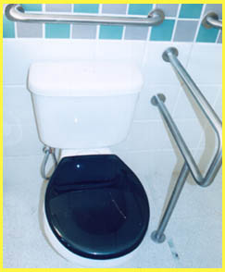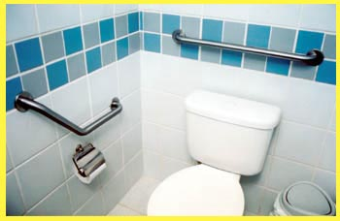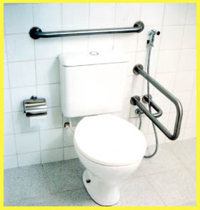
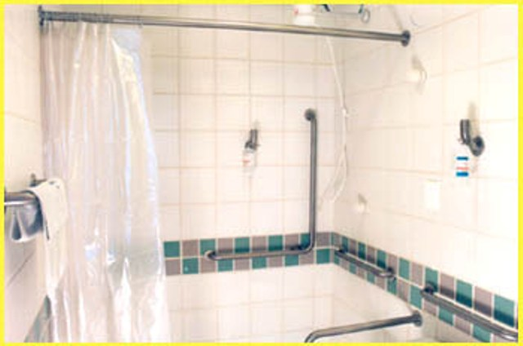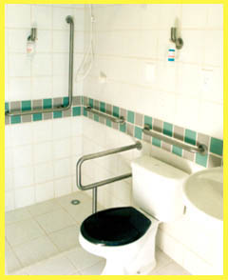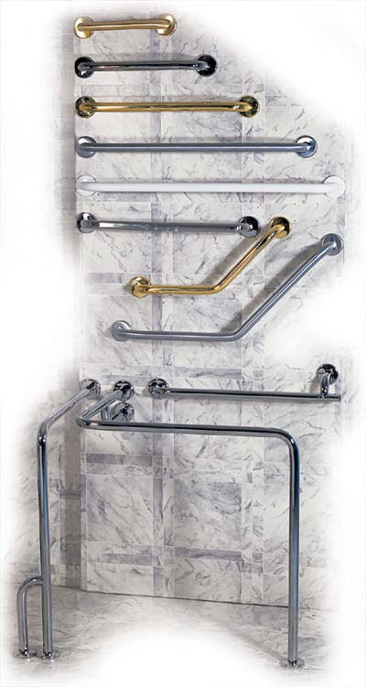
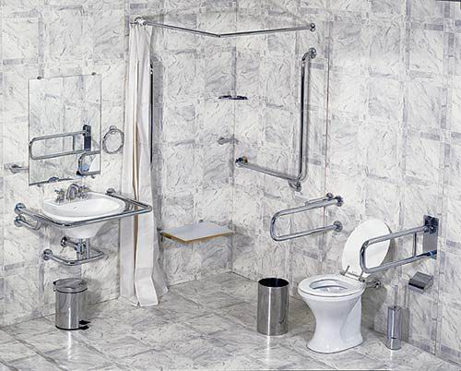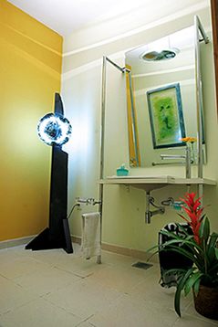

ESPECIFICAÇÕES TÉCNICAS
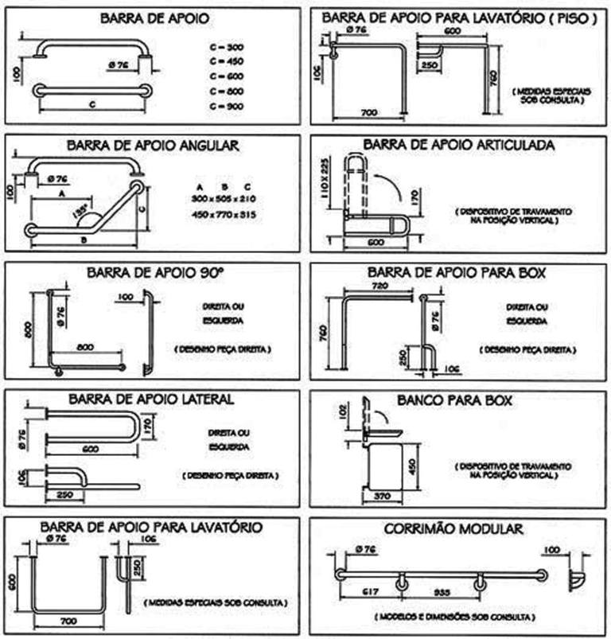

COZINHA E ÁREA DE SERVIÇO
EVITAR
- Utilização de escadas dobráveis.

MANTER
- Luz de emergência
- Intercomunicador
- Piso cerâmico antiderrapante

Pia e bancada
- Altura média 0,85 a 0,90 m.
- Torneiras de fácil manuseio – ½ volta, alavanca, monocomando.
- Filtro protetor para evitar entupimentos.
- Armários não muito altos.
- Objetos mais leves e pouco utilizados devem ser guardados nos armários superiores.
- Armários inferiores com portas e com área livre para movimentação das pernas no caso do uso de cadeira, banqueta ou cadeira de rodas.
- Gavetas de fácil abertura, com trava de segurança.
- Gavetas com divisões para talheres, porta facas.
- Objetos de uso freqüente devem ficar em locais de fácil acesso.
- Apoio para alimentos próximo aos equipamentos : largura mínima de 0,45m.
- Barras de apoio instaladas em locais firmes.
Fogão
- Botões de controle na parte da frente.
- Controles automáticos que fecham automaticamente o gás quando a chama se apaga, tanto nos queimadores quanto no forno.
- Botões e controles contrastantes com o fundo facilitando a visualização de temperaturas e ajustes.
- Controles digitais com números grandes, e sinais auditivos também devem ser usados.
- Controles de equipamentos embutidos devem ficar em local de fácil acesso.
- Aquecedor fora da cozinha e bujão de gás fora da casa
Geladeira
- Evitar colocar peso nas portas
- Observar umidade
Prateleiras
- Preferir altura de prateleiras que permita o acesso sem precisar abaixar muito nem levantar muito os braços.
- Carrinho de rodas, ajuda a mover utensílios e vasilhas da cozinha para outros ambientes.
Tanque e tábua de passar

- Altura adequada para serem utilizados estando a pessoa na posição sentada: 0,75m
- Ferro com fio espiralado, com suporte fixo e controle automático de temperatura para evitar acidentes.
- Aquecedor a gás sempre na área em local próximo a aberturas para o exterior, com controle de temperatura e acionamento de chama somente quando for acionada alguma torneira
- Tomadas altas: 1,00 a 1,20m para a lavanderia.
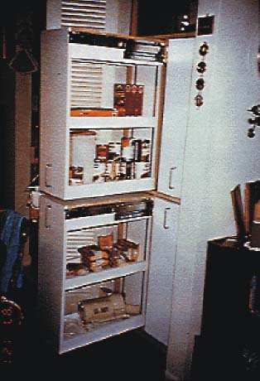
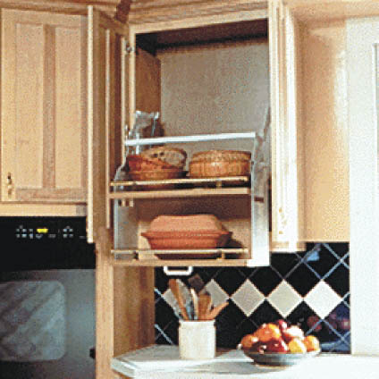

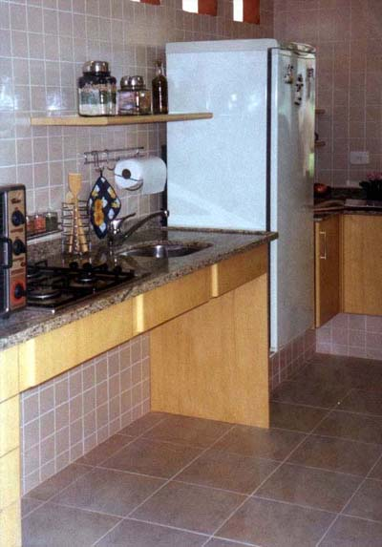

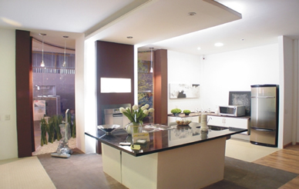

Tecnologia especial
Elevadores

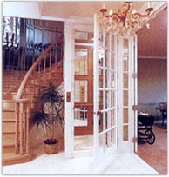
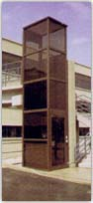

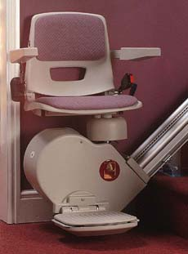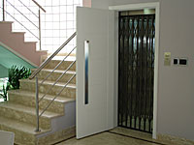

Elevadores para cadeiras de rodas
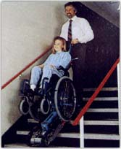
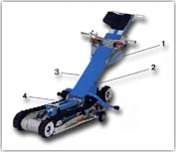
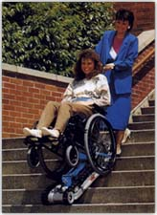

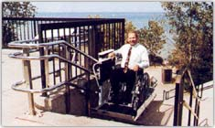
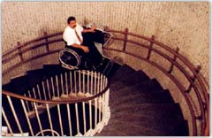

Plataformas elevatórias
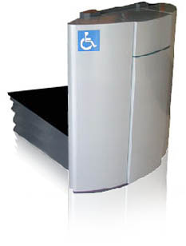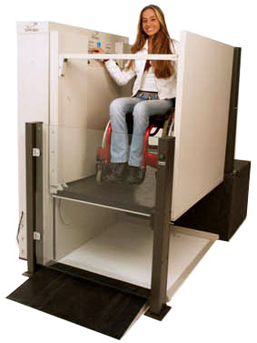

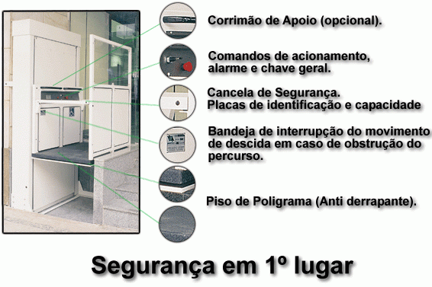

Segurança para pisos, rampas e escadas

- Corrimãos ao longo dos degraus com altura média de 0,80 m
- Proporção adequada entre a largura e a altura dos degraus.
- Início e o final da escada demarcados
- Sempre que possível usar rampas ao invés das escadas para acesso às construções
- As rampas devem ter uma declividade máxima de 10%

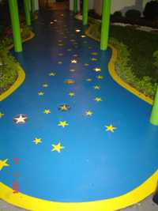


Pintura antiderrapante. Revestimento composto de resinas epoxídicas e agregados minerais para pisos. Ideal se aplicado sobre escadas e pisos de mármore e granito. Espessura de 1 a 6 mm - Alta resistência química - Várias cores - Baixo custo - Fácil manutenção.

Rampas e corrimãos: piso antiderrapante e corrimãos com duas alturas

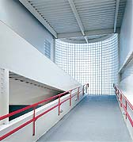

Proteção para escadas

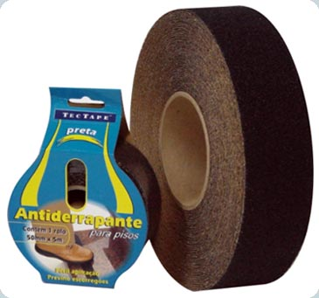

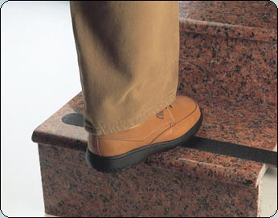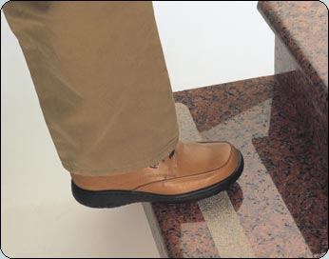

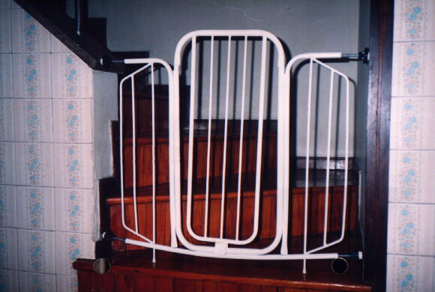
Portão para escada

Proteção para áreas

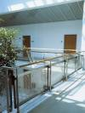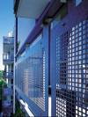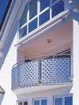

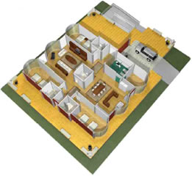 | O projeto da CASA INTELIGENTE INCLUSIVA tem como objetivo apresentar ao público e os meios de comunicação - JORNAL, REVISTA, RÁDIO e TELEVISÃO - a gama de tecnologias disponíveis no mercado, direcionadas as pessoas com necessidades especiais, para uma melhor qualidade de vida.  Foi construída uma CASA de 300m² no Pavilhão Branco do Expo Center Norte, em uma ilha de 400m², no 2º Salão e Fórum Nacional de Inovação Tecnológica.

01 - SUÍTE 01 (MILÃO)  EQUIPAMENTOS DE AUTOMAÇÃO  -Central de automação IHC (Home Control)  - Cabeamento estruturado (Tech Cable)  - Rede wireless (Gradiente)  - Pocket PC (Itautec)  - Comando de voz (Genius)  - Monitoramento de imagens (Novex)  DEMAIS PRODUTOS  - Aparelhagem de áudio/video para acesso da cama- Armário da linha Light (Ornare), com  acesso para o deficiente a todas as prateleiras- Piso em carpete baixo (Santa Mônica)  BANHO- Bacia (Hervy)  - Higienizador, próprio para deficiente- Secador de toalha (Seccare)  - Metais e lavatório e barras (Reifer) | 08 - SALA DE GINÁSTICA  EQUIPAMENTOS DE AUTOMAÇÃO  - Central de automação IHC (Home Control)  - Cabeamento estruturado (Tech Cable)  - Rede wireless (Gradiente)  - Pocket PC (Itautec)  - Comando de voz (Genius)  - Controle de iluminação (Home Control)  - Sensor de presença (Senun)  DEMAIS PRODUTOS  - Tablado de 50cm de altura para ginástica deitado  - Barra de ling (espaldar)  - Esteira mecânica para exercícios de caminhada /  corrida ou uma bicicleta ergonométrica  - Bola bobath bola para exercícios de rolamento  - Alteres de vários pesos  - Materiais variados para exercícios pessoais  - Piso vinílico cor Luar da Mercur
SUÍTE 02 (VENEZA)  EQUIPAMENTOS DE AUTOMAÇÃO  - Central de automação IHC (Home Control)  - Cabeamento estruturado (Tech Cable)  - Tede wireless (Gradiente)  - Pocket PC (Itautec)  - Comando de voz (Genius)  - Monitoramento de imagens (Novex)  - Servidor de monitoramento (Novex)  - Controle touch screen AMX (Future House)  - Cortinas automatizadas- Controle de iluminação (Home Control)  - Home Theater (Future House)  DEMAIS PRODUTOS  - Piso vinílico (Plurigoma)  - Monitor de plasma (Future House)  - Armário sem portas (Bomtempo)  BANHO- Piso porcelanato antiderrapante (Gyotoko)  - Hidromassagem vertical (Astra)  - Peças sanitárias com ducha higiênica- Telefone de parede (Intelbras) | 09 - LUDOTECA EQUIPAMENTOS DE AUTOMAÇÃO  - Central de automação IHC (Home Control)  - Cabeamento estruturado (Tech Cable)  - Rede wireless (Gradiente)  - Pocket PC (Itautec)  - Comando de voz (Genius)  - Controle de iluminação (Home Control)  - Sensor de presença (Senun)  - Telefone para surdo mudo  DEMAIS PRODUTOS  - Piso vinílico cor Neblina da Mercur  - Mesas de atividades com acabamento  em fórmica com cantos arredondados  - Computadores com jogos interativos  - Jogos ludoterápicos
10 - GARAGEM EQUIPAMENTOS DE AUTOMAÇÃO
- Central de automação IHC (Home Control)
- Cabeamento estruturado (Tech Cable)
- Rede wireless (Gradiente)
- Pocket PC (Itautec)
- Comando de voz (Genius)
- Controle de iluminação (Home Control)
- Sensor de presença (Senun)
- Elevador de carros automático
DEMAIS PRODUTOS
- Bancada de serviços com máquinas para mecânica
- Morsa, smeril
- Porta-ferramentas
- Gaveteiro volante para facilitar o acesso às ferramentas
03 - SUÍTE 03 (ROMA)  EQUIPAMENTOS DE AUTOMAÇÃO  - Central de automação IHC (Home Control)  - Cabeamento estruturado (Tech Cable)  - Rede wireless (Gradiente)  - Pocket PC (Itautec)  - Cortinas automatizadas (Lumar)  - Controle de iluminação (Home Control)  DEMAIS PRODUTOS  - Fórmica no piso (Pertech)  - Camas box spring (Ortobom)  - Criado mudo fixo na parede com cantos arredondados04 - LAVABO (VERONA)  EQUIPAMENTOS DE AUTOMAÇÃO- Central de automação IHC (Home Control)  - Rede wireless (Gradiente)  - Pocket PC (Itautec)  - Comando de voz (Genius)  - Controle de iluminação (Home Control)  - Sinalizador de voz indicando posição das peças- Sinalizador de pânico (Home Control)  - Sensor de presença (Senun) | 11 - ESTAÇÃO DE TRABALHO 01 (Deficiente Visual)  EQUIPAMENTOS DE AUTOMAÇÃO  - Central de automação IHC (Home Control)  - Cabeamento estruturado (Tech Cable)  - Software DOSVOX com 80 aplicativos: auxilia  na navegação na Internet, edição de textos  e uso de outros softwares. (Future House)  - Despertador em Braille: para lembrar do horário  dos compromissos (Future House)  - Relógio de pulso com voz (Future House)  - Fita rotuladora Braille: para identificar o  material de trabalho (Future House)  - Assina Fácil: para assinar documentos  e contratos (Future House)
04 - LAVABO (VERONA)  EQUIPAMENTOS DE AUTOMAÇÃO  - Central de automação IHC (Home Control)  - Rede wireless (Gradiente)  - Pocket PC (Itautec)  - Comando de voz (Genius)  - Controle de iluminação (Home Control)  - Sinalizador de voz indicando posição das peças  - Sinalizador de pânico (Home Control)  - Sensor de presença (Senun)  DEMAIS PRODUTOS  - Misturador monocromando 360º  - Piso antiderrapante com diferenças de texturas | 12 - ESTAÇÃO DE TRABALHO 02 (Deficiente Auditivo)  EQUIPAMENTOS DE AUTOMAÇÃO  - Central de automação IHC (Home Control)  - Cabeamento estruturado (Tech Cable)  - Telefone para surdo (Surtel), com visor e  teclado. Permite que comuniquem e façam  seus negócios sem limitação de distância. (Future House)  - Campainha luminosa: para saber se há alguém  a porta (Future House)  - Alerta Luminoso de ligação telefônica (Future House)  - Alerta luminoso sem fio p/ telefone e campainha (Future House)
05 - COZINHA  EQUIPAMENTOS DE AUTOMAÇÃO  - Central de automação IHC (Home Control)  - Cabeamento estruturado (Tech Cable)  - Rede wireless (Gradiente)  - Pocket PC (Itautec)  - Comando de voz (Genius)  - Controle de iluminação (Home Control)  - Sensor de saturação de ar (Home Control)  - Alerta luminoso x campainha | 13 - ESTAÇÃO DE TRABALHO 03 (Paralisia Cerebral)  EQUIPAMENTOS DE AUTOMAÇÃO  - Central de automação IHC (Home Control)  - Cabeamento estruturado (Tech Cable)  - Software Motrix: controla o Windows e o movimento do mouse.  Possibilita navegação na Internet e uso de softwares  em geral (Future House)  - Tablet: tela transparente que pode funcionar  como mouse (Future House)  - Produtos para cadeirante
06 - SALA DE ESTAR / HOME THEATER EQUIPAMENTOS DE AUTOMAÇÃO  - Central de automação IHC (Home Control)  - Cabeamento estruturado (Tech Cable)  - Rede wireless (Gradiente)  - Pocket PC (Itautec)  - Comando de voz (Genius)  - Controle de iluminação (Home Control)  - Central de monitoramento pessoal (Alô Help)  - Cortinas motorizadas | 14 - ESTAÇÃO DE TRABALHO 04 (Cadeirante)  EQUIPAMENTOS DE AUTOMAÇÃO  - Central de automação IHC (Home Control)  - Cabeamento estruturado (Tech Cable)  - Videoconferência para que o cadeirante possa fazer reuniões  pessoais a distância, com maior conforto (Future House)  - Comando de voz (Future House)
07 - SALA DE JANTAR
EQUIPAMENTOS DE AUTOMAÇÃO
- Central de automação IHC (Home Control)
- Cabeamento estruturado (Tech Cable)
- Rede wireless (Gradiente)
- Pocket PC (Itautec)
- Comando de voz (Genius)
- Controle de iluminação (Home Control)
- Sinalizador de voz indicando planta da casa (Home Control)
- Controle de acesso por biometria (BioAccess)

ORIENTAÇÕES GERAIS: TEXTOS

Acessibilidade

Em diversos países da Europa ,da América do Norte e mais recentemente no Brasil e em alguns países da América do Sul...."Acessibilidade significa... um conceito moderno de abordar o tema deficiência"
Acessibilidade é definida pela ABNT- Associação Brasileira de Normas Técnicas ,pela norma NBR 9050/94 - Acessibilidade de pessoas portadoras de deficiências a edificações, espaço mobiliário e equipamentos urbanos ,como sendo...... A possibilidade e condição de alcance para utilização, com segurança e autonomia, de edificações, espaço, mobiliário e equipamento urbano.
Em nosso conceito, acessibilidade é definida como algo simples e direto de resolver , "... é executar um caminho , que na pior das situações , seja possível de conduzir adequadamente e com segurança alguém que se desloca sobre rodas...."
Esta norma , faz a abordagem de vários temas, que aliados a legislações federais, estaduais e municipais , caso fossem cumpridas e exigidas ,seriam de fundamental importância, mas poucos locais se propõe a atendê-la na forma mais adequada , e em outros locais , as soluções quando existem ainda são totalmente inúteis e pouco resolvem.
Alguns comerciantes, por desconhecimento , pintam uma área de acesso para deficientes na calçada esburacada em frente a sua loja, ou mais absurdo, muitas clínicas médicas fazem rampas de acesso tão inclinadas que mais se parecem com um escorregador. O resultado destas soluções impensadas é sempre muito modesto ou totalmente ineficaz.
Um pequeno obstáculo, às vezes imperceptível para quem desconhece os fatos e não convive diariamente ou de perto com o problema , pode causar uma queda ou uma interrupção no deslocamento de uma pessoa portadora de deficiência, além do inconveniente desconforto.
Se todos os segmentos da sociedade... os empresários , os governantes dos três poderes, utilizarem a boa vontade e a convicção em criar e regulamentar , mas principalmente , fazer cumprir as leis já existentes sobre a matéria, aí o problema já estará parcialmente solucionado.
A acessibilidade é um conceito ligado à qualidade do Projeto baseando-se num conjunto de especificações, de normas, de legislação e principalmente em conscientização das diversidades. Na sensibilização dos profissionais da área de Arquitetura e Engenharia, que formularão suporte técnico regional para soluções comuns nos níveis possíveis, estabelecendo exigências mínimas a serem observadas na acessibilidade do espaço edificado, quer seja ela de domínio privado ou público.
Este trabalho levará os leitores a um contato com a NBR9050-1994, norma esta referencial técnica de acessibilidade sendo instrumento confiável e indicadora de critérios mínimos de qualidade e conforto ambiental.
Aprender a lidar com as limitações impostas por séculos de barreiras arquitetônicas, que endurecem a percepção de projetistas e os levam a desperdiçar na Arquitetura sua vocação como veículo de integração social, e as possibilidades de ocupação democrática dos espaços construídos para todos indivíduos, independente de suas características físicas, sensoriais e mentais. A inserção do conceito de acessibilidade junto a esses profissionais servirá de fator multiplicador.

Moradias ou ambientes de trabalho exigem adaptações específicas a cada tipo de necessidade especial. A vida dos deficientes visuais, por exemplo, muitas vezes é imensamente facilitada com a troca das lâmpadas convencionais por outras mais fortes. Outra opção é filtrar a luminosidade por meio de cortinas ou outras ferramentas que diminuam o ofuscamento visual.
Há ainda outras regras simples, como manter os pisos limpos e sem desníveis ou irregularidades. Para outros tipos de necessidades, existem móveis como as cadeiras que permitem regulagem para o portador de deficiência trabalhar sentado ou mesmo em pé.
Uma organização que garanta a acessibilidade de deficientes físicos geralmente requer mais do que a adoção de medidas superficiais, passando primeiramente por um projeto de engenharia e arquitetura específico.
Segundo cálculos realizados no fim da década de 60 pela National Comission on Architectural Barriers to Rehabilitation of the Handicapped (Comissão Nacional em Barreiras Arquitetônicas para a Reabilitação de Deficientes), a uma construção adaptada desde o início às necessidades de pessoas especiais custa cerca de 1% mais do que um projeto convencional. Já uma reforma posterior com o mesmo objetivo custaria cerca de 25% sobre o valor inicial da obra.
A proposta do design universal, também conhecida em inglês por termos como “health house" (casa saudável), "flex house" (casa flexível) e “lifetime home" (casa para a vida inteira), prevê a praticidade, conforto, autonomia e segurança no uso do ambiente em questão por pessoas de qualquer idade, sexo e condição física. O conceito surgiu na década de 90 nos Estados Unidos.
Além das normais relacionadas à construção, o design universal também prevê a adoção de um mobiliário que permita sua utilização por diversos tipos de pessoas, incluindo as deficientes físicas. Atualmente, o número de itens que se adapta a esse conceito é bastante extenso, incluindo os que minimizam esforços manuais e acidentes.
Exemplos disso são eletrodomésticos como ferros de passar roupa programados para desligar de forma automática. A situação ideal é aquela em que a arquitetura somada ao mobiliário garanta uma funcionalidade que permita a compensação das limitações físicas.

Adaptações na arquitetura auxiliam deficientes físicos

O Brasil tem cerca de 16 milhões de deficientes físicos. Muitos deles possuem dificuldades para se locomover, utilizando para isto muletas ou cadeiras de rodas. Para estes portadores de deficiências físicas, o simples ato de sair de casa significa uma aventura.
Com freqüência, deparam-se com escadas que os impedem de chegar ao local desejado. E, além disto, muitos deles passam por transtornos dentro da própria casa.
Mas esta realidade está sendo modificada. Governo e empresariado estão começando a perceber que pequenas adaptações na arquitetura dos prédios públicos e casas comerciais fazem diferença para quem utiliza cadeiras de rodas ou muletas para se locomover. Muitos arquitetos, inclusive, estão se especializando em projetos para deficientes físicos.
Em alguns locais, iniciativas públicas e privadas têm facilitado o dia-a-dia dos deficientes. Mas ainda há muito a ser feito. "As cidades não têm estrutura adequada para os deficientes. As iniciativas são pontuais. São Paulo, por exemplo, possui muitos edifícios adaptados, o Rio de Janeiro se destaca no urbanismo e Curitiba no transporte. Ideal seria ter uma cidade com facilidades em todos estes níveis", acredita a arquiteta Silvana Cambiaghi.
As adaptações não custam muito caro e são simples de serem feitas. Mesmo assim, ainda faltam muitas rampas de acesso (1,2 metro de largura, declive máximo de 12,5o e inclinação máxima de 8o) em cinemas, teatros e restaurantes, meios-fios rebaixados e ônibus adaptados.
Os corredores e portas dos estabelecimentos precisam ser mais largos (mínimo de 80 centímetros e 1,2 metro, respectivamente) para facilitar a passagem das cadeiras de rodas. O banheiro necessita de algumas adaptações, como barras de apoio laterais fixas na vertical (80 centímetros entre as barras, a 70 centímetros de altura do piso, medindo 80 centímetros de comprimento). Também há a necessidade de estacionamentos exclusivos.
Todos projetos dirigidos a deficientes físicos devem seguir a NBR9050, norma da Associação Brasileira de Normas Técnicas (ABNT) que padroniza as construções destinadas a este público. Em algumas cidades, como São Paulo, já existem legislações que obrigam todos os locais de reunião (restaurantes, teatros, cinemas) que acomodem mais de 600 pessoas a garantir a acessibilidade aos portadores de deficiência física.
Existem muitos locais que já são conhecidos por possuírem facilidades para os deficientes físicos. Entre eles podemos destacar as sedes do Serviço Social do Comércio (SESC). Agências bancárias, shoppings (como o Estação Plaza, em Curitiba) e casas noturnas (como a cervejaria Dado Bier, em Porto Alegre) também são adaptadas ao público que utiliza cadeiras de rodas.
Nos últimos anos, muitos estabelecimentos realizaram reformas para receber e atender melhor os deficientes. O Centro de Convenções Rebouças, em São Paulo, é um bom exemplo. O prédio possui quatro andares, que eram ligados somente por escadas. Recentemente passou por uma reforma, que melhorou as condições de locomoção dos portadores de deficiência. "Fizemos uma reforma visando melhoria no Centro e pensando na mobilidade dos portadores de deficiência física que nos visitam", explica a assessora de comunicação do Centro de Convenções Rebouças, Leila Ramos. "Hoje temos um elevador panorâmico que dá acesso a todos os níveis, possuímos banheiros adaptados, rampas de acesso ao interior do prédio, aos auditórios e salas, e estacionamento exclusivo", completa.
Facilitar a vida dos deficientes físicos dentro de casa é ainda mais simples. Justamente com a intenção de mostrar isso a seus colegas de profissão que as arquitetas Silvana Cambiaghi e Maria Elizabeth Lopes projetaram um espaço especial para deficientes que fez parte da Segunda Bienal Internacional de Arquitetura de São Paulo, em 1997. "Projetos específicos não fazem parte do currículo das faculdades de arquitetura. Mostramos aos profissionais que eles precisam projetar para diferentes tipos de pessoas e que é dever deles dar qualidade de vida a todos", diz Silvana.
Deficiente física, ela está há muito tempo engajada na luta pela desmistificação de vários assuntos que giram em torno da deficiência física. Em seu trabalho, Silvana viaja para dar palestras e, no ano que vem, ministrará na Universidade de São Paulo (USP) um curso sobre arquitetura adaptada.
O dia-a-dia de quem experimentou, prova que pequenas mudanças facilitam a vida dos deficientes em casa. "Quando me mudei, mexi em poucas coisas, que me deram muito mais mobilidade e liberdade. Aumentei a largura das portas, coloquei uma proteção nas batentes delas e reorganizei a cozinha de maneira que tivesse acesso a tudo e pudesse cozinhar quando tivesse vontade", conta Lorivaldo Ribeiro, analistas de sistemas, que há 20 anos utiliza cadeira de rodas.
Ao se adaptar uma casa, o primeiro passo a ser tomado é prestar atenção aos diferentes níveis do piso. É melhor que não existam escadas e degraus ou, então, que a casa possua rampas em todos os desníveis. A exemplo do piso, as rampas precisam ser antiderrapantes e não podem ser muito inclinadas.
Os móveis devem ter alturas menores do que o padrão, para facilitar o acesso aos objetos. Interruptores de luz e tomadas precisam estar ao alcance das mãos. Corredores e portas devem ter larguras maiores que 1,2 metro e 80 centímetros. As maçanetas devem ser do tipo alavanca e os banheiros precisam das mesmas adaptações que os estabelecimentos comerciais ou públicos. Só que além das barras de apoio, é preciso se fazer adaptações também na ducha.
Projetos lançados este ano animam portadores de deficiência
Neste ano, dois projetos destacaram-se entre os arquitetos e foram comemorados pelos deficientes físicos. A Cozinha do Deficiente, lançada pela Artigiano, é compatível com as regras do Manual do Deficiente e possibilita, com mecanismos especiais e eletrodomésticos personalizados, uma melhor mobilidade ao deficiente. Nela, puxar gavetas, usar o congelador, manejar objetos na pia e cozinhar são tarefas que se tornam mais fáceis para os portadores de deficiência. O custo médio, sem eletrodomésticos, é de R$ 5 mil. Mas o preço do projeto pode chegar até R$ 20 mil.
Já o Loft do Deficiente Físico, apresentado na Casa Cor 2000, em São Paulo, possui uma ampla área de circulação e medidas ergonômicas que seguem o Manual Internacional do Deficiente Físico. O projeto é resultado de uma parceria entre Sig Bergamin, Artigiano e a Associação Desportiva para Deficientes (ADD).

Casa Cor 2000

Loft do Deficiente Físico
Tudo à mão, sem perder a elegância. Assim é o loft que o arquiteto Sig Bergamin projetou para um deficiente físico. A integração dos ambientes e a presença de móveis desenhados ergonomicamente proporcionam total liberdade ao morador e aos convidados. A bancada que percorre as três paredes tem múltiplas funções: mesa de trabalho no escritório, armário no closet e aparador na área da cozinha. Materiais de fácil manutenção, como madeira e couro, estão presentes na decoração.

Banheiro do Deficiente Físico

De acordo com as medidas do Manual Internacional do Deficiente Físico, as decoradoras Maria Ruth Cyrillo Brauen e Paula Brauen Bernardes idealizaram este banheiro, da Bax. O vaso e o bidê, desenvolvidos pela Deca, são mais altos, e a bancada e pia acomodam perfeitamente a cadeira de rodas. A área reservada à hidroterapia tem banco de madeira tratada e jatos laterais reguláveis. Destaque para as paredes e piso revestidos com cerâmica metalizada, da Studio Smalti.

Letras perfuradas em placa de concreto identificam instituição
Rampas suaves, desenho irregular, tela perfurada de concreto que é ao mesmo tempo brise e marca visual. Esses são alguns aspectos do centro de reabilitação projetado por Claudio Vekstein e Marta Tello para a prefeitura de Vicente López, na Grande Buenos Aires. A obra, uma exceção no panorama arquitetônico argentino, segundo o texto de Roberto Segre, contribui para resgatar uma dívida das cidades, que nunca se preocuparam, esteticamente, com a população que enfrenta dificuldades motoras.
Nas cidades, as arquiteturas nunca foram pensadas, do ponto de vista estético, para a existência das pessoas com dificuldades motoras - mais recentemente, nota-se alguma preocupação no âmbito da mera funcionalidade. De fato, os deficientes físicos são, historicamente, os grandes excluídos do espaço urbano. Calçadas, escadas e mesmo o sistema de transporte público, até depois da segunda metade do século 20, foram sempre desenhados para indivíduos fisicamente “normais”. A rejeição aos “anormais” vem de longa data, desde Esparta, na antiga Grécia, onde eram eliminados, até o seu isolamento nas imagens literárias: o corcunda de Victor Hugo morava oculto na catedral de Notre Dame, e os sete anões viviam escondidos na floresta, protegendo Branca de Neve.
No século passado e neste, a valorização da beleza estética dos jovens, reconhecidos como ícones físicos ou ideológicos, foi uma das características dos regimes políticos autoritários, e continua na imagem do consumo da moda e do sexo, da Vogue até a Playboy. Os deficientes físicos nunca receberam atenção e foram associados à população pobre presente no espaço urbano, já que os ricos não necessitariam buscar seu sustento, permanecendo fechados em suas residências. Só ao final da Segunda Guerra Mundial, com a grande quantidade de feridos na Europa e nos Estados Unidos, se estabeleceriam normas urbanas que dessem conta dos problemas vividos pelos deficientes. Minha própria experiência pessoal, marca profunda ao longo da vida, é a lembrança de meu pai, que, acometido pela poliomielite desde a infância, era sempre olhado com misericórdia na rua. Quando adolescente, chegava a me envergonhar de acompanhá-lo em seus difíceis percursos pela cidade.
No Brasil, talvez o próprio culto hedonista ao corpo tenha valorizado o cuidado e a recuperação de sua integralidade física, gerando a difusão de hospitais especializados no tratamento de problemas motores. A criação, nos anos 1980, da Rede Sarah, iniciada em Brasília e com ramificações pelo país - Rio de Janeiro, Salvador, Curitiba e São Luís -, foi caracterizada por uma arquitetura com desenho de alta qualidade, desenvolvida por João Filgueiras Lima (Lelé), com um sistema de estrutura metálica e painéis de argamassa armada. O partido arquitetônico, definido por leveza estrutural, continuidade espacial e adaptação à mobilidade dos pacientes, criou um ambiente alegre, colorido e integrado à natureza, adequado às necessidades psicológicas que acompanham as dificuldades físicas dos usuários. Na América Latina, essa especialidade não teve um desenvolvimento marcante, com exceção de Cuba, que deu particular atenção à recuperação dos deficientes físicos, mas com uma arquitetura pré-fabricada, sem identidade representativa de sua função.
A Argentina não foge desse panorama geral. Nos anos 1930, época do “Estado benfeitor”, surgiram grandes hospitais seguindo os códigos formais do movimento moderno, tradição que se manteria até o fim do governo de Juan Perón, com as suas iniciativas de caráter popular. Entre inúmeros projetos anônimos, teve repercussão a proposta inovadora de Amancio Williams (1913-1989), com uma solução “climática” para um hospital na província de Corrientes.
Entre a ditadura militar e o retorno à democracia, muito pouco foi feito no campo da saúde, salvo algumas exceções pontuais elaboradas por arquitetos de renome: o Hospital Naval Central, em Buenos Aires (1970-1983), de Clorindo Testa; o hospital de Orán, na província de Salta (1980), de Juan Manuel Llauró, José A. Urgell e Enrique C. Fazio (que admite o modelo de teto duplo de Williams); o Hospital de Urgências, em Córdoba (1979), de Miguel Angel Roca. Na especialidade de reabilitação motora, um exemplo isolado foi o hospital privado Fleni, em Escobar, província de Buenos Aires, de Sade Skanska.
O centro de reabilitação patrocinado pela prefeitura de Vicente López, na província de Buenos Aires, projetado pelo jovem arquiteto Claudio Vekstein (1965), constitui uma exceção no panorama atual da arquitetura argentina, mais caracterizada - parafraseando o arquiteto e crítico Fernando Diez - pela dinâmica produtiva do que pela procura de novas soluções experimentais. Afirmação verificada no número 60 da revista Summa+, de julho de 2003, dedicado aos últimos dez anos da arquitetura no país, no qual predominam os grandes edifícios corporativos, os luxuosos prédios de apartamentos e as residências unifamiliares, com mínima participação de temas sociais promovidos pelas instituições governamentais.
O entusiasmo do prefeito Enrique García tornou a iniciativa possível, pois ele estava disposto a qualificar ambientalmente um território municipal caracterizado pelos contrastes sociais e econômicos e pela desordem urbana, característica comum na Grande Buenos Aires, onde moram 9 milhões de pessoas. Em 2000, Vekstein já havia recebido o encargo do projeto paisagístico das áreas verdes e de lazer na costa do rio La Plata, onde implantou um teatro ao ar livre e um monumento em homenagem a Amancio Williams.
Na regularidade do reduzido terreno quadrado no meio do quarteirão, e com a simplicidade das funções básicas - em três andares foram organizados, considerando as faixas etárias dos pacientes, os escritórios, os consultórios e os setores de reabilitação -, Vekstein chegou a uma solução arquitetônica complexa e densa de significações simbólicas e metafóricas, em antítese com os esquemas minimalistas ou a tradicional organização cartesiana de formas e espaços.
Nesse sentido, ele participa da corrente contestatória de uma geração nova - composta, entre outros, por Pablo Tomás Beitía, Rafael Iglesia e Oscar Fuentes -, que rejeita tanto a tradição do modernismo “bem-comportado” como o regionalismo romântico de forte presença na Argentina; alheia à contraditória dinâmica política, social e econômica (entre a cruel ditadura militar, o paroxismo consumista do governo Menem e a posterior depressão do país); e em busca de uma linguagem expressiva da angústia existencial portenha.

As referências diretas do arquiteto são o rigor analítico e de projeto de Amancio Williams, com quem trabalhou até 1989 como estagiário; as insólitas e inesperadas invenções presentes nas obras de Clorindo Testa (que, com Claudio Caveri, é um dos pouquíssimos arquitetos da “velha guarda” aceitos pelos jovens); a concepção do diagrama e da livre composição baseada na costura de elementos parciais e heterogêneos para construir uma totalidade, aplicada por Enric Miralles (1955-2000) - que foi seu professor de mestrado em Frankfurt e em cujo escritório Vekstein colaborou -, o inglês Peter Cook e, finalmente, o holandês Ben van Berkel.
Os princípios diretores do projeto baseiam-se na criação de uma forte imagem urbana, que resgatasse um espaço cotidiano geralmente negado aos pacientes com dificuldades motoras. Ou seja, que esses habitantes de uma cidade adversa e inóspita pudessem encontrar no interior do edifício a qualidade adequada aos equipamentos necessários para seu deslocamento. Daí o esquema de um pátio central definido por sistema de rampas de inclinação leve, como elemento expressivo da idéia de movimentação, que é o fundamento essencial do centro de reabilitação.
O outro tema assumido foi o relacionamento do edifício com o contexto urbano. Localizado numa avenida de trânsito intenso, com múltiplas funções e marcada por prédios de baixa qualidade, o centro devia identificar-se com uma imagem expressiva, de forte pregnância estética e simbólica. A solução foi obtida com uma espécie de tela de concreto armado perfurada com as letras IMRVL, que identificam a instituição. Esse artifício formal lembra as propostas de gráfica urbana de Robert Venturi e o prédio Minnaert, de Neutelings Riedijk, em Utrecht, Holanda.
Mas a elaboração de Vekstein foi mais sutil e sofisticada. A tela funciona como um brise que protege a fachada curva de vidro, e as perfurações parecem representar as múltiplas janelas dos prédios da cidade. Iluminada à noite, ela aponta, a distância, a presença do centro de reabilitação. Mas o clímax metafórico acontece na entrada principal. Disposta em posição assimétrica na fachada, a tela é substituída por uma abertura que permite a iluminação desde o alto do edifício, inundando com sol o acesso dos pacientes. Um painel perfurado, suspenso no ar, estabelece o limite superior, que o autor identifica como metáfora da mão de Deus. É a simbolização do ser abençoado pela luz da esperança: com a ajuda dos médicos e terapeutas do centro poderá resgatar a mobilidade perdida.
O ascetismo dos materiais - o centro foi construído totalmente em concreto armado - e a simplicidade do sistema construtivo compensaram a alta complexidade espacial e formal do prédio. O pátio, delimitado pelas curvas contínuas das rampas, tem configuração variável, definida pelas dimensões diferenciadas dos volumes dos consultórios e das áreas de fisioterapia.
Um elemento fundamental do projeto foi o controle lumínico dos diferentes ambientes. O desejo de configurar espaços rigorosamente adaptados a suas funções e a composição de ambientes psicologicamente adequados aos pacientes de diferentes faixas etárias levaram ao desenho de janelas com formas livres e variadas - uma clara influência das soluções propostas por Enric Miralles para o Parlamento da Escócia -, o que facilita a visão dos usuários, tanto para o pátio como para a tela, que como um filtro, estabelece um relacionamento com a rua. A originalidade criativa do prédio acabou por convertê-lo em ícone da prefeitura de Vicente López e resgatou, esteticamente, a dignidade esquecida dos deficientes físicos argentinos.
Texto resumido a partir de reportagem
de Roberto Segre
Publicada originalmente em PROJETODESIGN
Edição 307 Setembro de 2005

Cristiane Rose Duarte.
Regina Cohen.

Arquitetura, Espaço, Acesso e Afeto.

Resumo.
O artigo procura compreender a percepção e a experiência espacial nos espaços urbanos a partir da mobilidade de Pessoas com Dificuldade de Locomoção (PDLs) (que se locomovem em cadeira de rodas ou com o auxílio de muletas, pessoas com deficiência temporária ou permanente, pessoas idosas, mulheres grávidas, pessoas obesas, pessoas de baixa estatura, entre outras). Uma versão deste trabalho foi apresentada no Seminário Internacional Sociedade Inclusiva, realizado na PUC-Minas em maio de 2004.
O artigo tem como base os estudos voltados para a psicologia ambiental e parte da compreensão de que a consciência de mundo é criada a partir dos sentidos despertados nas imagens mentais dos lugares. Estas imagens conduzem ao desenvolvimento de significados individuais dentro do universo de diferentes grupos culturais.
Para melhor compreender as possíveis apreensões do espaço pelas PDLs, este artigo comenta que a diferença no caminhar leva a diferentes maneiras de percepção, dificulta a compreensão dos significados do espaço e afeta o comportamento social, uma vez que este grupo percebe o ambiente de outros ângulos de visão. Finalmente, o artigo mostra que a deficiência física deve ser vista basicamente como um estado de limitação entre o sujeito e o contexto de suas atividades.
Esta deficiência poderia ser minimizada através de uma correta concepção do ambiente construído.

Introdução.
Algumas correntes voltadas para os aspectos psico-culturais do espaço têm contribuído para o estudo da experiência dos usuários das cidades, subsidiando projetos de arquitetura e de desenho urbano. Pesquisadores que se debruçam sobre o estudo do desempenho do espaço construído têm procurado aperfeiçoar metodologias para aferir o grau de satisfação dos usuários do ambiente urbano.
Pode-se perceber, através destes estudos, que, apesar da produção do espaço urbano continuar sendo feita, em grande parte, a partir dos referenciais do chamado "homem-padrão" (possuidor de todas as habilidades físicas, mentais e neurológicas), temos assistido, nas últimas décadas, ao surgimento de um crescente número de trabalhos com abordagens mais holísticas do meio ambiente. Estes estudos se limitam, geralmente, a estudar as características de acessibilidade física de pessoas portadoras de deficiência para subsidiar propostas de readequação dos espaços públicos.
Sob esta ótica, por exemplo, é comum que a construção de rampas nas esquinas e de uma determinada percentagem de vagas para estacionamento de veículos adaptados às pessoas com deficiência física sejam considerados como "suficientes" para taxar o projeto urbano de "projeto inclusivo". A percepção e a experiência de todos os usuários, no entanto, nem sempre é levada em consideração nestes momentos.
Desta forma, a fim de subsidiar uma reflexão sobre as diferentes experiências dos usuários
do espaço urbano, este artigo procura enfocar uma categoria de habitantes nem sempre considerada por profissionais ligados ao planejamento das cidades: as Pessoas com Dificuldade de Locomoção (PDL). Para os propósitos deste artigo, serão consideradas
como PDLs os dependentes de cadeira de rodas, de muletas, os idosos, as gestantes, os obesos, pessoas com deficiências temporárias, entre outros, que constituem um contingente bastante numeroso de usuários da cidade.

EXPERIÊNCIA dos Espaços Urbanos.
Ressaltamos, antes de tudo, que as análises apresentadas neste trabalho baseiam-se nos dados de pesquisas desenvolvidas pelo Núcleo Pró-acesso, vinculado ao Programa de Pós-graduação em Arquitetura da Universidade Federal do Rio de Janeiro (Duarte & Cohen, 1997, 1999 e 2001). As pesquisas que têm sido desenvolvidas, preocupam-se em analisar as relações que se estabelecem entre o espaço construído e alguns dos diferentes segmentos da população urbana, como cegos, idosos, deficientes físicos, entre outros.
No caso excepcional do presente artigo, escolhemos analisar apenas as Pessoas com Dificuldade de Locomoção (PDL) e suas diversas maneiras de perceber e experienciar a cidade. Esta escolha se deu apenas com o objetivo de colocar em evidência a existência de uma multiplicidade de formas de apreensão do espaço urbano e de enfatizar a importância de se estar atento às especificidades que influenciam as diferentes formas de experiência que as pessoas desenvolvem em relação aos espaços da cidade. Para estudar e analisar a experiência dos espaços por PDLs, estaremos nos voltando para dois importantes fatores norteadores do processo cognitivo: o
sentido da visão e as características do deslocamento.
Para Kevin Lynch (1988), o desenvolvimento dos aspectos estruturadores da percepção do espaço estão vinculados, em primeiro lugar, ao sentido da visão, responsável pelo primeiro impacto criador de significados do ambiente.
De acordo com o autor, é essencial a sensação produzida pelos sentidos, principalmente a visão, para uma completa estruturação mental destes mesmos lugares. Yi-fu Tuan (1980: 7), por sua vez, aborda a grande dependência visual para organizar o espaço sugerindo que a representação da realidade é construída quando, por meio dos "sentidos e das funções mentais ativas e reflexivas", se dá a experiência do espaço (1983:19) Já para a Fenomenologia da Percepção, conforme Merleau-Ponty, é necessário compreender não apenas os diversos ângulos de visão, mas também como eles se modificam à medida em que as perspectivas são alteradas através do deslocamento do indivíduo (Merleau-Ponty, 1976, p.103), formando um sistema integrado. Seguindo por esta mesma linha, Elaine Kohlsdorf (1996), que estuda as formas pelas quais os diferentes ângulos de visão resultam em percepções que passam a compor o conhecimento do espaço ao longo de deslocamentos. Segundo a arquiteta, são características que devem ser levadas em consideração na análise da percepção do espaço: - "presença física e temporal de sujeito e objeto da percepção, considerando as informações provenientes dos pontos de vista onde se situa o observador; condicionamento da percepção pelo modo de locomoção do observador; (...)" (Kohlsdorf, 1996, p.46).

Os Diferentes Ângulos de Visão.
Para compreender as diferentes e possíveis maneiras de apreensão do espaço por PDLs, precisamos verificar de que formas a visão participa da apreensão dos espaços, uma vez que as PDLs vêem o ambiente a partir de outros ângulos de visão. Para a compreensão de que as PDLs representam uma categoria heterogênea de usuários da cidade, torna-se
necessário, aqui, discorrer sobre algumas especificidades do olhar destas pessoas.
Uma pessoa que se locomove em cadeira de rodas, terá um outro ângulo de visão que se situa a cerca de 1 metro do chão. Sua percepção do espaço em muito difere daquela desenvolvida por pessoas que se locomovem a pé (quando o ângulo de visão se situa, por exemplo, a 1,60m do piso). Sob esta perspectiva, a visão que se tem do ambiente de um ângulo bem mais próximo ao chão ficará comprometida devido à barreiras visuais encontradas. Qualquer mobiliário urbano que tenha altura maior que 80 cm, se tornará um obstáculo visual para o cadeirante. Assim, a percepção da cidade será fragmentada e constituída de muitas surpresas, pois só permitirá a visão de determinados objetos que se situem próximos (figura 1).

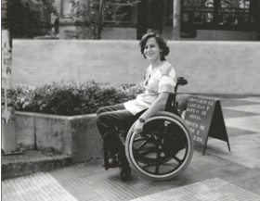
Figura 1: Cadeirante andando na rua.
Por outro lado, para a pessoa que precisa de bengalas ou muletas e de olhar para o chão, apoiando sua bengala em locais firmes, a
apreensão do espaço será diferente daquela percebida por pessoas que se locomovem olhando "para frente", "para o alto" ou "para o horizonte", sem a preocupação de desequilíbrio.
As pesquisas que efetuamos na cidade do Rio de Janeiro demonstraram que não existe um único bairro, nesta cidade, que ofereça um percurso contínuo, entre dois pontos de interesse reconhecido, que seja desprovido de irregularidades no piso ou de pequenos obstáculos que obrigam a uma constante atenção ao longo do deslocamento de muletantes. Através dos questionários aplicados a esta categoria de usuários, verificamos que essas PDLs que necessitam desse ângulo de visão constantemente "para baixo", dificilmente formam uma visão panorâmica dos espaços. A percepção espacial destas pessoas se desenvolverá a partir de um diferente caminhar que busca identificar locais livres de barreiras para evitar quedas. Pode-se acrescentar neste grupo de PDLs os idosos que também são obrigados a se auto-condicionar a olhar para o chão. (figura2). A maneira de se deslocar e o ângulo de visão imposto pelas dificuldades no caminhar influenciam sobremaneira a experiência e o afeto pelos lugares.

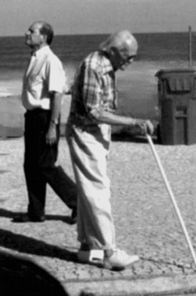
Figura 2: Idoso andando com bengala.

Já as gestantes e os obesos pertencem a um outro grupo de PDLs que tenta olhar para o chão mas não consegue ver seus pés. Isto poderá gerar uma grande insegurança no ato de deslocar-se, comprometendo a apreensão do espaço. Estas pessoas, assim como os muletantes, dificilmente terão um olhar para o alto, uma visão geral ou panorâmica do entorno, mas sim uma visão pontual, fragmentada e limitada pela dificuldade de locomoção.

As Dificuldades nos Deslocamentos.
Com o que acaba de ser dito, pode-se supor que a tentativa de compreensão da forma de apreender o espaço por uma PDL também deve considerar sua forma de deslocamento no espaço. Este deslocamento vai pressupor uma relação entre o tempo e o espaço,
representando uma energia despendida ao longo da locomoção.
Para Tuan (1983), o meio-ambiente constitui-se no elemento essencial para a estruturação mental da relação espaço-tempo, pois a cognição da realidade se dá a partir de noções espaço-temporais: "o tempo está implícito em todos os lugares, nas idéias de movimento, esforço, liberdade, objetivo e acessibilidade"(1983: 96). O aumento de energia despendida, devido à dificuldade de locomoção, estabelece uma relação inexorável entre "o espaço" e "o esforço" compreendida a partir da extensão de um cansaço físico que empresta sua medida à percepção espacial de uma PDL. Muitas das dificuldades para se deslocar de um ponto a outro do espaço urbano podem representar tanto um desafio a ser superado, quanto um cansaço desencorajante em seus movimentos reduzidos, mas dificilmente um convite ao prazer de usufruir dos lugares.
Aspectos referentes ao espaço como distâncias, percursos, "longe" e "perto" passam a ser medidos pelo esforço, pelo cansaço e não podem ou devem ser compreendidos a partir de referenciais de pessoas que não apresentam nenhuma dificuldade em seus deslocamentos. Por estas razões, em nossa análise da percepção de uma PDL, tivemos a preocupação de também levar em conta o fator tempo, porque sua percepção espacial estará, inevitavelmente, condicionada por ele. Com suas dificuldades de locomoção, a PDL necessitará de um esforço adicional e um espaço de tempo suplementar para uma distância de percurso menor.
As PDLs que entrevistamos em nossas pesquisas revelaram que seus deslocamentos na cidade são definidos em função do fator tempo e das possibilidades oferecidas pelo espaço. Percebemos também que os suportes espaciais destes deslocamentos são vividos
pela maioria das PDLs como "trajeto" e nunca como lugares a serem experienciados. A experiência dos lugares, para estas pessoas, só se dá, geralmente, quando precisam "parar para conhecer melhor o lugar onde estão" (Duarte & Cohen, 1997: 43).

Afeto e Lugar.
A Experiência dos espaços estrutura os padrões de identificação do sujeito com o meio ambiente. Segundo Tuan (1983: 10), "experienciar é aprender, compreender; significa atuar sobre o espaço e poder criar a partir dele". Portanto, é necessário que o processo cognitivo se desenvolva através da percepção e da apreensão do espaço para que o indivíduo possa conhecê-lo e ter a consciência da possibilidade de sua atuação sobre ele. A relação entre experiência e o conhecimento de um espaço se constitui, para Rapoport, no locus de ação das pessoas, "visto que o que não se conhece não pode ser objeto de oportunidades para atuar" (Rapoport, 1978, p.43). Assim, podemos imaginar que uma diferente cognição do ambiente resultará numa diferente experiência do espaço. (figuras 3 e 4).

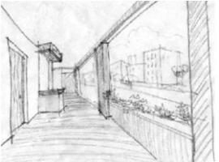
Figura 3: o desenho de um ambiente feito por um rapaz - notar o diálogo visual com a cidade , o dentro e o fora, as proporções...
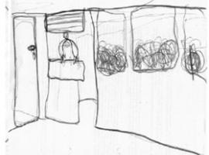
Figura 4: o mesmo ambiente retratado por uma criança cadeirante: o espaço ensimesmado é distorcido e o ambiente parece engolir o observador.

Michel Maffesoli (1990) ressalta que as diferenças de percepção entre os diferentes grupos "tendem a formar comunidades unidas por laços afetuais e territoriais, (...)". O afeto que se tem de um lugar está portanto atrelado à experiência que se pode ter neste espaço. Tuan (1983) considera que as pessoas podem desenvolver afetividade pelos espaços quando estes se transformam em lugares, permitindo uma real experiência espacial.
Sob esta ótica, para uma PDL, o processo cognitivo com relação à cidade, os valores, significados e interpretações atribuídos ao ambiente construído, serão condicionados por suas diferentes posturas corporais e dificuldades de locomoção. Assim, pode-se compreender que, para que uma PDL possa criar experiências afetivas dos espaços e se identificar com a cidade em que habita, é preciso que ela seja capaz de se introduzir em seus espaços com seu corpo e seus sentidos,
e que estes lhe permitam que sua experiência espacial se concretize de forma satisfatória.
Os resultados de nossas pesquisas têm demonstrado que a dificuldade de locomoção, ao impor diferentes ângulos de visão e diferentes tipos de deslocamento nos espaços da cidade, dificulta o estabelecimento de uma experiência do espaço satisfatória. A impossibilidade de experienciar adequadamente os espaços faz com que muitas PDLs não saiam de suas casas e percam o contato com o mundo ou, então, que permaneçam em instituições ao abrigo da caridade e do paternalismo.
Ao serem impedidas de experienciar os espaços construídos como a maioria das pessoas, as diferenças concretas das PDLs ficam ainda mais evidentes e geram o peso psicológico da realidade de pertencer a uma minoria, contribuindo para o processo de segregação psico-social e de exclusão espacial. Diversos depoimentos de PDLs coletados, nos fizeram crer que é quando se deparam com um impeditivo, seja de ordem física ou gerado pelo preconceito e pela discriminação, que estas pessoas, efetivamente, se vêem como "diferentes", passando a achar que as outras pessoas que usam os espaços urbanos as olham com desprezo, e desenvolvendo então sentimentos de inferioridade.
Neste círculo vicioso, vemos que os espaços construídos excluem as minorias de PDL que, por sua vez, deixam de se considerar como agentes passíveis de inclusão no espaço e passam a rejeitar os lugares, acelerando ainda mais o processo que os afasta do convívio com os demais habitantes da cidade. A exclusão espacial e a exclusão social passam, então, a significar praticamente a mesma coisa.
O trabalho de Tuan (1983) nos demonstra que
os "pincípios fundamentais da organização espacial encontram-se em dois tipos de fato: a postura e a estrutura do corpo humano e as relações entre as pessoas. O Homem como o resultado de sua experiência íntima com o seu corpo e com outras pessoas, organiza o espaço a fim de conformá-lo a suas necessidades biológicas e relações sociais" (1983: 39). A impossibilidade de vivenciar o espaço da mesma forma que outro usuário representa uma barreira ao relacionamento; barreira esta que pode, em muitos casos, ser considerada maior do que os obstáculos físicos do espaço urbano.
Percebemos, então, que, um espaço construído com barreiras poderá estar acentuando a deficiência de uma PDL, aumentando sua dificuldade e tornando-a incapaz de viver uma vida cotidiana ativa. Desta forma, muitas das limitações e incapacidades das PDL não se devem a uma falta de habilidade de se adaptarem ao ambiente, mas a uma deficiência do espaço
construído de abrigar diversidades. Neste caso, a deficiência em si não é o fator causador da imobilidade e sim a falta de adequação do meio. Constata-se assim que tudo o que afasta uma PDL de sua plena capacidade de apreensão do mundo e de sua consciência existencial (sua dificuldade de locomoção, sua aparência ou sua diferença, por exemplo) poderá ser reduzido à condição de sua simples dificuldade se sua vida cotidiana urbana for sustentada por uma cidade universalmente acessível.

Considerações finais.
O estudo por nós desenvolvido, revela uma diversidade de cotidianos encontrados nas cidades. Diferentes ângulos de visão, pontos
de vista, formas de locomoção, maneiras de percepção e necessidades espaciais podem requerer meios adaptados que permitam experiências dos espaços de maneira satisfatória para um maior número de habitantes.
Tentamos demonstrar que as diferenças de postura corporal de uma PDL se caracterizam pelo fato de elas se locomoverem seja em cadeira de rodas, seja por meio de muletas ou de alguma outra maneira diferente da postura de uma pessoa completamente ereta, afetando seu campo de alcance visual na percepção, comportamento e experiência dos espaços urbanos. Para uma PDL capaz de assumir uma posição ereta (o caso da gestante ou de certos idosos), haverá uma diferença no tempo despendido para a realização de seus percursos pelas ruas, o que ocorre também com o cadeirante, o muletante e outras PDL.
Apesar de alguns autores terem por muito tempo enfatizado a necessidade de adaptação das pessoas às circunstâncias ambientais, outros, inversamente, vêem no ambiente
construído as causas para determinados conflitos humanos. Podemos afirmar, com outras palavras, que as características físicas e pessoais e as dificuldades de locomoção se constituíram por muito tempo na explicação para o desajuste social das PDL. No entanto, hoje em dia, já é possível encontrar, em diversas áreas do conhecimento, teorias e conceitos que buscam vincular o comportamento humano com o meio. Lewin (1951) estuda o ajuste pessoa-ambiente baseado na idéia que o comportamento das pessoas é uma função direta tanto das atitudes individuais quanto do contexto do ambiente circundante. O determinismo ambiental defende que o meio ambiente físico determina o comportamento humano. Assim, quando houver uma boa adaptação do meio, as existências das PDL poderão ser bem
sucedidas e acompanhar o progresso do desenvolvimento social. Seguindo a linha de um modelo de planejamento e desenho deterministas, pode-se crer que as dificuldades de certas pessoas para se locomoverem não seriam limitações para a sua integração na cidade.
Quando se fala em acessibilidade e Desenho Universal, compreendemos que, muito mais do que a preocupação com a eliminação de barreiras urbanas, devemos pensar o espaço inclusivo como sendo aquele que permite (inclusive às PDLs) a opção de experienciar os espaços. Ou seja, a compreensão do ambiente passa pela consciência de que é possível (ou não) dirigir-se e circular por todos os espaços da cidade, mesmo aqueles situados além da possibilidade de ser visto. Nesse contexto, pode-se acreditar que "espaços inclusivos" sejam aqueles capazes de fornecer à PDL um sentimento de segurança, competência e liberdade na sua dificuldade de locomoção com vistas a dirigir as suas ações, podendo estabelecer uma relação harmoniosa dela com o mundo exterior.
Pode-se acrescentar que o espaço, a imagem e a experiência afetiva que ela tem de espaciosidade, uma vez relacionados, poderão facilitar seu conforto e a rapidez dos seus deslocamentos. Para Norberg-Schulz isto significa que para que uma pessoa possa habitar uma cidade ela deve conseguir "se orientar em um meio e se identificar com ele, ou mais simplesmente, desde que experimente a significação do meio." (Norberg-Schulz, 1981, p.5). Consideramos assim a deficiência física como o resultado de uma limitação que ocorre por uma fraca relação entre o sujeito e o meio ambiente. Entendemos que esta deficiência poderia ser minimizada através de uma correta concepção espacial a ser posta em prática.

Concluímos, assim, que o espaço construído dentro de certos parâmetros que visam a "inclusão espacial" destes grupos, terá a capacidade de permitir as trocas, estimular o estabelecimento de teias de relações, valorizar as experiências dos lugares e evitar o esfacelamento das individualidades, atenuando as diferenças.

Sobre as Autoras.
- Cristiane Rose Duarte.
  - Arquiteta, Doutora (Sorbonne, Université de. Paris-I)
  - Professora Titular da Faculdade de Arquitetura e Urbanismo / UFRJ;
  - Coordenadora do Núcleo Pró-acesso/PROARQ/FAU/UFRJ.
  - E-mail: cristy@gta.ufrj.br
- Regina Cohen.
  - Arquiteta, Mestre em Urbanismo (prourb/UFRJ);
  - doutoranda (EICOS/IP/UFRJ);
  - Professora associada da FAU/UFRJ;
  - Coordenadora do Núcleo Pró-acesso/PROARQ/FAU/UFRJ.
  - E-mail: reginacohen@terra.com.br

Referências Bibliográficas
- COHEN, Regina & DUARTE, Cristiane Rose. "Brazil: ideas into action for the accessibility rights in a developing country", In. Anais da 7 th International Conference on Mobility anda Transport for Elderly and Disabled People,
- Reading, Berkshire, United Kingdom, 1995 (a).
- COHEN, Regina & DUARTE, Cristiane Rose. "Segregação e Exclusão Socio-Espacial: a questão dos portadores de deficiência física". In. Anais do VI Encontro Nacional da ANPUR, Brasília, 1995 (b).
- COHEN, Regina & DUARTE, Cristiane Rose. "A Percepção Ambiental de Pessoas com Dificuldade de Locomoção: uma Contribuição para Projetos Acessíveis Visando a Inclusão Psico-social no Ambiente Construído". In Del Rio,V.; Duarte C.R.; & Iwata,N.: Anais do Seminário Internacional Psicologia e Projeto do Ambiente Construído. PROARQ/UFRJ. Rio de Janeiro, 2000 - pp.425-432
- Ferrara, Lucrécia d"Alessio. "As cidades ilegíveis: Percepção Ambiental e Cidadania". In DEL RIO, V. & OLIVEIRA, L. (Org.). Percepção Ambiental: a experiência brasileira. São Paulo: Studio Nobel, 1996.
- Duarte, Cristiane Rose & Cohen, Regina. "Barreiras Arquitetônicas às Pessoas Portadoras de Deficiência, Dependentes
- de Cadeiras de Rodas". Relatório de Pesquisa. Núcleo Pró-acesso/ Proarq/UFRJ. 1997
- Duarte, Cristiane Rose & Cohen, Regina. "Identidade e Acessibilidade de Pessoas Portadoras de Deficiência nos Espaços de Ensino e Pesquisa". Relatório de Pesquisa apoiada pela FAPERJ. Núcleo Pró-acesso/ Proarq/UFRJ. - vol I - 1999 e vol.2 -2001
- HALL, Edward T. A Dimensão Oculta. [trad. Sônia Coutinho]. Rio de Janeiro: Francisco Alves, 1966.
- KOHLSDORF, Maria Elaine. "Brasília em Três Escalas de Percepção". In DEL RIO&
- LYNCH, Kevin. A Imagem da Cidade. [trad. Maria Cristina Tavares Afonso]. Lisboa: Edições 70, 1988.
- LYNCH, Kevin. Good City Form. Londres: The MIT Press, 1981.
- MAFFESOLI, Michel. No Fundo das Aparências. [trad. Bertha Halpern Gurovitz]. Rio de Janeiro: Vozes, 1996.
- MERLEAU-PONTY, Maurice. Fenomenologia da Percepção. São Paulo: Martins Fontes, 1976.
- METTETAL-DULARD, Lucile. Les personnes handicapées physiques et la ville des autres.DEA.-Institut d"Urbanisme de Paris, Université Paris XII, Val de Marne, 1994.
- RAPOPORT, Amos. The Meaning of the Built Environment. A nonverbal Communication Approach. Tucson: The University of Arizona Press, 1990.
- Taylor, John A.R Apostilas do Curso de especialização em "Environmental Access". mimeog. "Architectural Association", Londres: 1994
- TUAN, Yi-Fu. Espaço e Lugar: A Perspectiva de Experiência. São Paulo: Difel, 1983.
- TUAN, Yi-Fu. Topofilia: um estudo da percepção, atitudes e valores do meio ambiente. São Paulo: Difel, 1980.

Romeu K. Sassaki

Evolução do Conceito.

Serviços de Reabilitação Física e Profissional.
O termo "acessibilidade" começou a ser utilizado recentemente. Historicamente, a origem do uso desse termo para designar a condição de acesso das pessoas com deficiência está no surgimento dos serviços de reabilitação física e profissional, no final da década de 40.

Barreiras arquitetônicas e Integração.
Na década de 50, com a prática da reintegração de adultos reabilitados, ocorrida na própria família, no mercado de trabalho e na comunidade em geral, profissionais de reabilitação constatavam que essa prática era dificultada e até impedida pela existência de barreiras arquitetônicas nos espaços urbanos, nos edifícios e residências e nos meios de transporte coletivo. Surgia assim a fase da integração, que duraria cerca de 40 anos até ser substituída gradativamente pela fase da inclusão.

Universidades Americanas com mais Acessibilidade.
Na década de 60, algumas universidades americanas iniciaram as primeiras experiências de eliminação de barreiras arquitetônicas existentes em seus recintos: áreas externas, estacionamentos, salas de aula, laboratórios, bibliotecas, lanchonetes etc.

A Importância do Centro de Vida Independente (CVI)
Na década de 70, graças ao surgimento do primeiro centro de vida independente do mundo (que aconteceu na cidade de Berkeley, Califórnia, EUA), aumentaram a preocupação e os debates sobre a eliminação de barreiras arquitetônicas, bem como a operacionalização das soluções idealizadas.

I Ano Internacional das Pessoas Deficientes.
Na década de 80, impulsionado pela pressão do Ano Internacional das Pessoas Deficientes (1981), o segmento de pessoas com
deficiência desenvolveu verdadeiras campanhas em âmbito mundial para alertar a sociedade a respeito das barreiras arquitetônicas e exigir não apenas a eliminação delas (desenho adaptável) como também a não-inserção de barreiras já nos projetos arquitetônicos (desenho acessível). Pelo desenho adaptável, a preocupação é no sentido de adaptar os ambientes obstrutivos. Já pelo desenho acessível, a preocupação está em exigir que os arquitetos, engenheiros, urbanistas e desenhistas industriais não incorporem elementos obstrutivos nos projetos de construção de ambientes e utensílios. Tanto no desenho adaptável como no acessível, o beneficiado específico é a pessoa com deficiência. Na segunda metade da década de 80, surgiu o conceito de inclusão contrapondo-se ao de integração.

Inclusão e Desenho Universal.
Na década de 90, começou a ficar cada vez mais claro que a acessibilidade deverá seguir o paradigma do desenho universal, segundo o qual os ambientes, os meios de transporte e os utensílios sejam projetados para todos e,
portanto, não apenas para pessoas com deficiência. E, com o advento da fase da inclusão, hoje entendemos que a acessibilidade não é apenas arquitetônica, pois existem barreiras de vários tipos também em outros contextos que não o do ambiente arquitetônico.

Decreto-Lei 5296: Acessibilidade e Prioridade no Atendimento

Presidência da República.

Casa Civil. Subchefia para Assuntos Jurídicos.

Decreto-lei 5296 de 2 de dezembro de 2004

Capítulo III.

Das Condições Gerais da Acessibilidade.
Art. 8o Para os fins de acessibilidade, considera-se:
acessibilidade: condição para utilização, com segurança e autonomia, total ou assistida, dos espaços, mobiliários e equipamentos urbanos, das edificações, dos serviços de transporte e dos dispositivos, sistemas e meios de comunicação e informação, por pessoa portadora de deficiência ou com mobilidade reduzida;
barreiras: qualquer entrave ou obstáculo que limite ou impeça o acesso, a liberdade de movimento, a circulação com segurança e a possibilidade de as pessoas se comunicarem ou terem acesso à informação, classificadas em:
barreiras urbanísticas: as existentes nas vias públicas e nos espaços de uso público;
barreiras nas edificações: as existentes no entorno e interior das edificações de uso público e coletivo e no entorno e nas áreas
internas de uso comum nas edificações de uso privado multifamiliar;
barreiras nos transportes: as existentes nos serviços de transportes; e
barreiras nas comunicações e informações: qualquer entrave ou obstáculo que dificulte ou impossibilite a expressão ou o recebimento de mensagens por intermédio dos dispositivos, meios ou sistemas de comunicação, sejam ou não de massa, bem como aqueles que dificultem ou impossibilitem o acesso à informação;
elemento da urbanização: qualquer componente das obras de urbanização, tais como os referentes à pavimentação, saneamento, distribuição de energia elétrica, iluminação pública, abastecimento e distribuição de água, paisagismo e os que materializam as indicações do planejamento urbanístico;
mobiliário urbano: o conjunto de objetos existentes nas vias e espaços públicos, superpostos ou adicionados aos elementos da urbanização ou da edificação, de forma que sua modificação ou traslado não provoque alterações substanciais nestes elementos, tais como semáforos, postes de sinalização e similares, telefones e cabines telefônicas, fontes públicas, lixeiras, toldos, marquises, quiosques e quaisquer outros de natureza análoga;
ajuda técnica: os produtos, instrumentos, equipamentos ou tecnologia adaptados ou especialmente projetados para melhorar a funcionalidade da pessoa portadora de deficiência ou com mobilidade reduzida, favorecendo a autonomia pessoal, total ou assistida;

edificações de uso público: aquelas administradas por entidades da administração pública, direta e indireta, ou por empresas prestadoras de serviços públicos e destinadas ao público em geral;
edificações de uso coletivo: aquelas destinadas às atividades de natureza comercial, hoteleira, cultural, esportiva, financeira, turística, recreativa, social, religiosa, educacional, industrial e de saúde, inclusive as edificações de prestação de serviços de atividades da mesma natureza;
edificações de uso privado: aquelas
destinadas à habitação, que podem ser
classificadas como unifamiliar ou multifamiliar; e
desenho universal: concepção de espaços, artefatos e produtos que visam atender simultaneamente todas as pessoas, com diferentes características antropométricas e sensoriais, de forma autônoma, segura e confortável, constituindo-se nos elementos ou soluções que compõem a acessibilidade.
Art. 9o A formulação, implementação e manutenção das ações de acessibilidade atenderão às seguintes premissas básicas:
a priorização das necessidades, a programação em cronograma e a reserva de recursos para a implantação das ações; e
o planejamento, de forma continuada e articulada, entre os setores envolvidos.
Capítulo IV.
Da Implementação da Acessibilidade Arquitetônica e Urbanística.
Seção I.
Das Condições Gerais.
Art. 10. A concepção e a implantação dos projetos arquitetônicos e urbanísticos devem atender aos princípios do desenho universal, tendo como referências básicas as normas técnicas de acessibilidade da ABNT, a legislação específica e as regras contidas neste Decreto.
§ 1o Caberá ao Poder Público promover a inclusão de conteúdos temáticos referentes ao desenho universal nas diretrizes curriculares da educação profissional e tecnológica e do ensino superior dos cursos de Engenharia,
Arquitetura e correlatos.
§ 2o Os programas e as linhas de pesquisa a serem desenvolvidos com o apoio de organismos públicos de auxílio à pesquisa e de agências de fomento deverão incluir temas voltados para o desenho universal.
Art. 11. A construção, reforma ou ampliação de edificações de uso público ou coletivo, ou a mudança de destinação para estes tipos de edificação, deverão ser executadas de modo que sejam ou se tornem acessíveis à pessoa portadora de deficiência ou com mobilidade reduzida.
§ 1o As entidades de fiscalização profissional das atividades de Engenharia, Arquitetura e correlatas, ao anotarem a responsabilidade técnica dos projetos, exigirão a responsabilidade profissional declarada do atendimento às regras de acessibilidade previstas nas normas técnicas de acessibilidade da ABNT, na legislação específica e neste Decreto.
§ 2o Para a aprovação ou licenciamento ou emissão de certificado de conclusão de projeto arquitetônico ou urbanístico deverá ser atestado o atendimento às regras de acessibilidade previstas nas normas técnicas de acessibilidade da ABNT, na legislação específica e neste Decreto.
§ 3o O Poder Público, após certificar a acessibilidade de edificação ou serviço,
determinará a colocação, em espaços ou locais de ampla visibilidade, do “Símbolo Internacional de Acesso”, na forma prevista nas normas técnicas de acessibilidade da ABNT e na Lei no 7.405, de 12 de novembro de 1985.
Art. 12. Em qualquer intervenção nas vias e logradouros públicos, o Poder Público e as empresas concessionárias responsáveis pela execução das obras e dos serviços garantirão
o livre trânsito e a circulação de forma segura das pessoas em geral, especialmente das pessoas portadoras de deficiência ou com mobilidade reduzida, durante e após a sua execução, de acordo com o previsto em normas técnicas de acessibilidade da ABNT, na legislação específica e neste Decreto.
Art. 13. Orientam-se, no que couber, pelas regras previstas nas normas técnicas brasileiras de acessibilidade, na legislação específica, observado o disposto na Lei no 10.257, de 10 de julho de 2001, e neste Decreto:
- os Planos Diretores Municipais e Planos Diretores de Transporte e Trânsito elaborados ou atualizados a partir da publicação deste Decreto;
- o Código de Obras, Código de Postura, a Lei de Uso e Ocupação do Solo e a Lei do Sistema Viário;
- os estudos prévios de impacto de vizinhança;
- as atividades de fiscalização e a imposição de sanções, incluindo a vigilância sanitária e ambiental; e
- a previsão orçamentária e os mecanismos tributários e financeiros utilizados em caráter compensatório ou de incentivo.
§ 1o Para concessão de alvará de funcionamento ou sua renovação para qualquer atividade, devem ser observadas e certificadas as regras de acessibilidade
previstas neste Decreto e nas normas técnicas de acessibilidade da ABNT.
§ 2o Para emissão de carta de “habite-se” ou habilitação equivalente e para sua renovação, quando esta tiver sido emitida anteriormente às exigências de acessibilidade contidas na legislação específica, devem ser observadas e certificadas as regras de acessibilidade previstas neste Decreto e nas normas técnicas de acessibilidade da ABNT.
Seção II.

Das Condições Específicas.
Art. 14. Na promoção da acessibilidade, serão observadas as regras gerais previstas neste Decreto, complementadas pelas normas técnicas de acessibilidade da ABNT e pelas disposições contidas na legislação dos Estados, Municípios e do Distrito Federal.
Art. 15. No planejamento e na urbanização das vias, praças, dos logradouros, parques e demais espaços de uso público, deverão ser cumpridas as exigências dispostas nas normas técnicas de acessibilidade da ABNT.
§ 1o Incluem-se na condição estabelecida no caput:
- a construção de calçadas para circulação de pedestres ou a adaptação de situações consolidadas;
- o rebaixamento de calçadas com rampa acessível ou elevação da via para travessia de pedestre em nível; e
- a instalação de piso tátil direcional e de alerta.
§ 2o Nos casos de adaptação de bens culturais imóveis e de intervenção para regularização urbanística em áreas de assentamentos subnormais, será admitida, em caráter
excepcional, faixa de largura menor que o estabelecido nas normas técnicas citadas no caput, desde que haja justificativa baseada em estudo técnico e que o acesso seja viabilizado de outra forma, garantida a melhor técnica possível.
Art. 16. As características do desenho e a instalação do mobiliário urbano devem garantir a aproximação segura e o uso por
pessoa portadora de deficiência visual, mental ou auditiva, a aproximação e o alcance visual e manual para as pessoas portadoras de deficiência física, em especial aquelas em cadeira de rodas, e a circulação livre de barreiras, atendendo às condições estabelecidas nas normas técnicas de acessibilidade da ABNT.
§ 1o Incluem-se nas condições estabelecida no caput:
- as marquises, os toldos, elementos de sinalização, luminosos e outros elementos que tenham sua projeção sobre a faixa de circulação de pedestres;
- as cabines telefônicas e os terminais de auto-atendimento de produtos e serviços;
- os telefones públicos sem cabine;
- a instalação das aberturas, das botoeiras, dos comandos e outros sistemas de acionamento do mobiliário urbano;
- os demais elementos do mobiliário urbano;
- o uso do solo urbano para posteamento; e
- as espécies vegetais que tenham sua projeção sobre a faixa de circulação de pedestres.
§ 2o A concessionária do Serviço Telefônico Fixo Comutado - STFC, na modalidade Local, deverá assegurar que, no mínimo, dois por cento do total de Telefones de Uso Público - TUPs, sem cabine, com capacidade para originar e receber chamadas locais e de longa
distância nacional, bem como, pelo menos, dois por cento do total de TUPs, com capacidade para originar e receber chamadas de longa distância, nacional e internacional, estejam adaptados para o uso de pessoas portadoras de deficiência auditiva e para usuários de cadeiras de rodas, ou conforme estabelecer os Planos Gerais de Metas de
Universalização.
§ 3o As botoeiras e demais sistemas de acionamento dos terminais de auto- atendimento de produtos e serviços e outros equipamentos em que haja interação com o público devem estar localizados em altura que possibilite o manuseio por pessoas em cadeira de rodas e possuir mecanismos para utilização autônoma por pessoas portadoras de deficiência visual e auditiva, conforme padrões estabelecidos nas normas técnicas de acessibilidade da ABNT.
Art. 17. Os semáforos para pedestres instalados nas vias públicas deverão estar equipados com mecanismo que sirva de guia ou orientação para a travessia de pessoa portadora de deficiência visual ou com mobilidade reduzida em todos os locais onde a intensidade do fluxo de veículos, de pessoas ou a periculosidade na via assim determinarem, bem como mediante solicitação dos interessados.
Art. 18. A construção de edificações de uso privado multifamiliar e a construção, ampliação ou reforma de edificações de uso coletivo devem atender aos preceitos da acessibilidade na interligação de todas as partes de uso comum ou abertas ao público, conforme os padrões das normas técnicas de acessibilidade da ABNT.
Parágrafo único. Também estão sujeitos ao disposto no caput os acessos, piscinas, andares de recreação, salão de festas e
reuniões, saunas e banheiros, quadras esportivas, portarias, estacionamentos e garagens, entre outras partes das áreas internas ou externas de uso comum das
edificações de uso privado multifamiliar e das de uso coletivo.
Art. 19. A construção, ampliação ou reforma de edificações de uso público deve garantir, pelo menos, um dos acessos ao seu interior, com comunicação com todas as suas dependências e serviços, livre de barreiras e de obstáculos que impeçam ou dificultem a sua acessibilidade.
§ 1o No caso das edificações de uso público já existentes, terão elas prazo de trinta meses a contar da data de publicação deste Decreto para garantir acessibilidade às pessoas portadoras de deficiência ou com mobilidade reduzida.
§ 2o Sempre que houver viabilidade arquitetônica, o Poder Público buscará garantir dotação orçamentária para ampliar o número de acessos nas edificações de uso público a serem construídas, ampliadas ou reformadas.
Art. 20. Na ampliação ou reforma das edificações de uso púbico ou de uso coletivo, os desníveis das áreas de circulação internas ou externas serão transpostos por meio de rampa ou equipamento eletromecânico de deslocamento vertical, quando não for possível outro acesso mais cômodo para pessoa portadora de deficiência ou com mobilidade reduzida, conforme estabelecido nas normas técnicas de acessibilidade da ABNT.
Art. 21. Os balcões de atendimento e as bilheterias em edificação de uso público ou de
uso coletivo devem dispor de, pelo menos, uma parte da superfície acessível para atendimento às pessoas portadoras de
deficiência ou com mobilidade reduzida, conforme os padrões das normas técnicas de acessibilidade da ABNT.
Parágrafo único. No caso do exercício do direito de voto, as urnas das seções eleitorais devem ser adequadas ao uso com autonomia pelas pessoas portadoras de deficiência ou com mobilidade reduzida e estarem instaladas em local de votação plenamente acessível e com estacionamento próximo.
Art. 22. A construção, ampliação ou reforma de edificações de uso público ou de uso coletivo devem dispor de sanitários acessíveis destinados ao uso por pessoa portadora de deficiência ou com mobilidade reduzida.
§ 1o Nas edificações de uso público a serem construídas, os sanitários destinados ao uso por pessoa portadora de deficiência ou com mobilidade reduzida serão distribuídos na razão de, no mínimo, uma cabine para cada sexo em cada pavimento da edificação, com entrada independente dos sanitários coletivos, obedecendo às normas técnicas de acessibilidade da ABNT.
§ 2o Nas edificações de uso público já existentes, terão elas prazo de trinta meses a contar da data de publicação deste Decreto para garantir pelo menos um banheiro acessível por pavimento, com entrada independente, distribuindo-se seus equipamentos e acessórios de modo que possam ser utilizados por pessoa portadora de deficiência ou com mobilidade reduzida.
§ 3o Nas edificações de uso coletivo a serem construídas, ampliadas ou reformadas, onde devem existir banheiros de uso público, os sanitários destinados ao uso por pessoa portadora de deficiência deverão ter entrada ndependente dos demais e obedecer às
normas técnicas de acessibilidade da ABNT.
§ 4o Nas edificações de uso coletivo já
existentes, onde haja banheiros destinados ao uso público, os sanitários preparados para o uso por pessoa portadora de deficiência ou com mobilidade reduzida deverão estar localizados nos pavimentos acessíveis, ter entrada independente dos demais sanitários, se houver, e obedecer as normas técnicas de acessibilidade da ABNT.
Art. 23. Os teatros, cinemas, auditórios, estádios, ginásios de esporte, casas de espetáculos, salas de conferências e similares reservarão, pelo menos, dois por cento da lotação do estabelecimento para pessoas em cadeira de rodas, distribuídos pelo recinto em locais diversos, de boa visibilidade, próximos aos corredores, devidamente sinalizados, evitando-se áreas segregadas de público e a obstrução das saídas, em conformidade com as normas técnicas de acessibilidade da ABNT.
§ 1o Nas edificações previstas no caput, é obrigatória, ainda, a destinação de dois por cento dos assentos para acomodação de pessoas portadoras de deficiência visual e de pessoas com mobilidade reduzida, incluindo obesos, em locais de boa recepção de mensagens sonoras, devendo todos ser devidamente sinalizados e estar de acordo com os padrões das normas técnicas de acessibilidade da ABNT.

§ 2o No caso de não haver comprovada procura pelos assentos reservados, estes poderão excepcionalmente ser ocupados por pessoas que não sejam portadoras de deficiência ou que não tenham mobilidade reduzida.
§ 3o Os espaços e assentos a que se refere este artigo deverão situar-se em locais que garantam a acomodação de, no mínimo, um acompanhante da pessoa portadora de
deficiência ou com mobilidade reduzida.
§ 4o Nos locais referidos no caput, haverá, obrigatoriamente, rotas de fuga e saídas de emergência acessíveis, conforme padrões das normas técnicas de acessibilidade da ABNT, a fim de permitir a saída segura de pessoas portadoras de deficiência ou com mobilidade reduzida, em caso de emergência.
§ 5o As áreas de acesso aos artistas, tais como coxias e camarins, também devem ser acessíveis a pessoas portadoras de deficiência ou com mobilidade reduzida.
§ 6o Para obtenção do financiamento de que trata o inciso III do art. 2o, as salas de espetáculo deverão dispor de sistema de sonorização assistida para pessoas portadoras de deficiência auditiva, de meios eletrônicos que permitam o acompanhamento por meio de legendas em tempo real ou de disposições especiais para a presença física de intérprete de LIBRAS e de guias-intérpretes, com a projeção em tela da imagem do intérprete de LIBRAS sempre que a distância não permitir sua visualização direta.
§ 7o O sistema de sonorização assistida a que se refere o § 6o será sinalizado por meio do pictograma aprovado pela Lei no 8.160, de 8 de janeiro de 1991.
§ 8o As edificações de uso público e de uso coletivo referidas no caput, já existentes, têm, respectivamente, prazo de trinta e quarenta e oito meses, a contar da data de publicação deste Decreto, para garantir a acessibilidade de que trata o caput e os §§ 1o a 5o.
Art. 24. Os estabelecimentos de ensino de qualquer nível, etapa ou modalidade, públicos ou privados, proporcionarão condições de acesso e utilização de todos os seus ambientes ou compartimentos para pessoas portadoras de deficiência ou com mobilidade reduzida, inclusive salas de aula, bibliotecas, auditórios, ginásios e instalações desportivas, laboratórios, áreas de lazer e sanitários.

§ 1o Para a concessão de autorização de funcionamento, de abertura ou renovação de curso pelo Poder Público, o estabelecimento de ensino deverá comprovar que:
- está cumprindo as regras de acessibilidade arquitetônica, urbanística e na comunicação e informação previstas nas normas técnicas de acessibilidade da ABNT, na legislação específica ou neste Decreto;
- coloca à disposição de professores, alunos, servidores e empregados portadores de deficiência ou com mobilidade reduzida ajudas técnicas que permitam o acesso às atividades escolares e administrativas em igualdade de condições com as demais pessoas; e
- seu ordenamento interno contém normas sobre o tratamento a ser dispensado a professores, alunos, servidores e empregados portadores de deficiência, com o objetivo de coibir e reprimir qualquer tipo de discriminação, bem como as respectivas sanções pelo descumprimento dessas normas.
§ 2o As edificações de uso público e de uso coletivo referidas no caput, já existentes, têm, respectivamente, prazo de trinta e quarenta e oito meses, a contar da data de publicação deste Decreto, para garantir a acessibilidade de que trata este artigo.
Art. 25. Nos estacionamentos externos ou internos das edificações de uso público ou de uso coletivo, ou naqueles localizados nas vias públicas, serão reservados, pelo menos, dois por cento do total de vagas para veículos que transportem pessoa portadora de deficiência física ou visual definidas neste Decreto, sendo assegurada, no mínimo, uma vaga, em locais próximos à entrada principal ou ao elevador, de fácil acesso à circulação de pedestres, com
especificações técnicas de desenho e traçado conforme o estabelecido nas normas técnicas de acessibilidade da ABNT.
§ 1o Os veículos estacionados nas vagas reservadas deverão portar identificação a ser colocada em local de ampla visibilidade, confeccionado e fornecido pelos órgãos de trânsito, que disciplinarão sobre suas características e condições de uso, observando o disposto na Lei no 7.405, de 1985.
§ 2o Os casos de inobservância do disposto no § 1o estarão sujeitos às sanções estabelecidas pelos órgãos competentes.
§ 3o Aplica-se o disposto no caput aos estacionamentos localizados em áreas públicas e de uso coletivo.
§ 4o A utilização das vagas reservadas por veículos que não estejam transportando as pessoas citadas no caput constitui infração ao art. 181, inciso XVII, da Lei no 9.503, de 23 de setembro de 1997.
Art. 26. Nas edificações de uso público ou de uso coletivo, é obrigatória a existência de sinalização visual e tátil para orientação de pessoas portadoras de deficiência auditiva e visual, em conformidade com as normas técnicas de acessibilidade da ABNT.
Art. 27. A instalação de novos elevadores ou sua adaptação em edificações de uso público ou de uso coletivo, bem assim a instalação em edificação de uso privado multifamiliar a ser construída, na qual haja obrigatoriedade da presença de elevadores, deve atender aos padrões das normas técnicas de acessibilidade da ABNT.
§ 1o No caso da instalação de elevadores novos ou da troca dos já existentes, qualquer que seja o número de elevadores da edificação de uso público ou de uso coletivo, pelo menos um deles terá cabine que permita acesso e
movimentação cômoda de pessoa portadora de deficiência ou com mobilidade reduzida, de acordo com o que especifica as normas técnicas de acessibilidade da ABNT.
§ 2o Junto às botoeiras externas do elevador, deverá estar sinalizado em braile em qual andar da edificação a pessoa se encontra.
§ 3o Os edifícios a serem construídos com mais de um pavimento além do pavimento de acesso, à exceção das habitações unifamiliares e daquelas que estejam obrigadas à instalação de elevadores por legislação municipal, deverão dispor de especificações técnicas e de projeto que facilitem a instalação de equipamento eletromecânico de deslocamento vertical para uso das pessoas portadoras de deficiência ou com mobilidade reduzida.
§ 4o As especificações técnicas a que se refere o § 3o devem atender:
- a indicação em planta aprovada pelo poder municipal do local reservado para a instalação do equipamento eletromecânico, devidamente assinada pelo autor do projeto;
- a indicação da opção pelo tipo de equipamento (elevador, esteira, plataforma ou similar);
- a indicação das dimensões internas e demais aspectos da cabine do equipamento a ser instalado; e
- demais especificações em nota na própria planta, tais como a existência e as medidas de botoeira, espelho, informação de voz, bem como a garantia de responsabilidade técnica de que a estrutura da edificação suporta a implantação do equipamento escolhido.
Seção III.

Da Acessibilidade na Habitação de Interesse Social.
Art. 28. Na habitação de interesse social, deverão ser promovidas as seguintes ações para assegurar as condições de acessibilidade dos empreendimentos:
- definição de projetos e adoção de tipologias construtivas livres de barreiras arquitetônicas e urbanísticas;
- no caso de edificação multifamiliar, execução das unidades habitacionais acessíveis no piso térreo e acessíveis ou adaptáveis quando nos demais pisos;
- execução das partes de uso comum, quando se tratar de edificação multifamiliar, conforme as normas técnicas de acessibilidade da ABNT; e
- elaboração de especificações técnicas de projeto que facilite a instalação de elevador adaptado para uso das pessoas portadoras de deficiência ou com mobilidade reduzida.
Parágrafo único. Os agentes executores dos programas e projetos destinados à habitação de interesse social, financiados com recursos próprios da União ou por ela geridos, devem observar os requisitos estabelecidos neste artigo.
Art. 29. Ao Ministério das Cidades, no âmbito da coordenação da política habitacional, compete:
- adotar as providências necessárias para o cumprimento do disposto no art. 28; e
- divulgar junto aos agentes interessados e orientar a clientela alvo da política habitacional sobre as iniciativas que promover em razão das legislações federal, estaduais, distrital e municipais relativas à acessibilidade.

Da Acessibilidade aos Bens Culturais Imóveis.
Art. 30. As soluções destinadas à eliminação, redução ou superação de barreiras na promoção da acessibilidade a todos os bens culturais imóveis devem estar de acordo com o que estabelece a Instrução Normativa no 1 do Instituto do Patrimônio Histórico e Artístico Nacional - IPHAN, de 25 de novembro de 2003.

Capítulo V.

Da Acessibilidade aos Serviços de Transportes Coletivos.
Seção I

Das Condições Gerais.
Art. 31. Para os fins de acessibilidade aos serviços de transporte coletivo terrestre, aquaviário e aéreo, considera-se como integrantes desses serviços os veículos, terminais, estações, pontos de parada, vias principais, acessos e operação.
Art. 32. Os serviços de transporte coletivo terrestre são:
- transporte rodoviário, classificado em urbano, metropolitano, intermunicipal e interestadual;
- transporte metroferroviário, classificado em urbano e metropolitano; e
- transporte ferroviário, classificado em intermunicipal e interestadual.
Art. 33. As instâncias públicas responsáveis pela concessão e permissão dos serviços de transporte coletivo são:
- governo municipal, responsável pelo transporte coletivo municipal;
- governo estadual, responsável pelo transporte coletivo metropolitano e intermunicipal;
- governo do Distrito Federal, responsável pelo transporte coletivo do Distrito Federal; e
- governo federal, responsável pelo transporte coletivo interestadual e internacional.
Art. 34. Os sistemas de transporte coletivo são considerados acessíveis quando todos os seus elementos são concebidos, organizados, implantados e adaptados segundo o conceito de desenho universal, garantindo o uso pleno com segurança e autonomia por todas as pessoas.
Parágrafo único. A infra-estrutura de transporte coletivo a ser implantada a partir da publicação deste Decreto deverá ser acessível e estar disponível para ser operada de forma a garantir o seu uso por pessoas portadoras de deficiência ou com mobilidade reduzida.
Art. 35. Os responsáveis pelos terminais, estações, pontos de parada e os veículos, no âmbito de suas competências, assegurarão espaços para atendimento, assentos preferenciais e meios de acesso devidamente sinalizados para o uso das pessoas portadoras de deficiência ou com mobilidade reduzida.
Art. 36. As empresas concessionárias e permissionárias e as instâncias públicas responsáveis pela gestão dos serviços de transportes coletivos, no âmbito de suas competências, deverão garantir a implantação das providências necessárias na operação, nos terminais, nas estações, nos pontos de parada e nas vias de acesso, de forma a assegurar as condições previstas no art. 34 deste Decreto.
Parágrafo único. As empresas concessionárias e permissionárias e as instâncias públicas responsáveis pela gestão dos serviços de transportes coletivos, no âmbito de suas competências, deverão autorizar a colocação
do “Símbolo Internacional de Acesso” após certificar a acessibilidade do sistema de transporte.
Art. 37. Cabe às empresas concessionárias e permissionárias e as instâncias públicas responsáveis pela gestão dos serviços de transportes coletivos assegurar a qualificação dos profissionais que trabalham nesses serviços, para que prestem atendimento prioritário às pessoas portadoras de deficiência ou com mobilidade reduzida.
Seção II.

Da Acessibilidade no Transporte Coletivo Rodoviário.
Art. 38. No prazo de até vinte e quatro meses a contar da data de edição das normas técnicas referidas no § 1o, todos os modelos e marcas de veículos de transporte coletivo rodoviário para utilização no País serão fabricados acessíveis e estarão disponíveis para integrar a frota operante, de forma a garantir o seu uso por pessoas portadoras de deficiência ou com mobilidade reduzida.
§ 1o As normas técnicas para fabricação dos veículos e dos equipamentos de transporte coletivo rodoviário, de forma a torná-los acessíveis, serão elaboradas pelas instituições e entidades que compõem o Sistema Nacional de Metrologia, Normalização e Qualidade Industrial, e estarão disponíveis no prazo de até doze meses a contar da data da publicação deste Decreto.
§ 2o A substituição da frota operante atual por veículos acessíveis, a ser feita pelas empresas concessionárias e permissionárias de transporte coletivo rodoviário, dar-se-á de forma gradativa, conforme o prazo previsto nos contratos de concessão e permissão deste serviço.
§ 3o A frota de veículos de transporte coletivo
rodoviário e a infra-estrutura dos serviços deste transporte deverão estar totalmente acessíveis no prazo máximo de cento e vinte meses a contar da data de publicação deste Decreto.
§ 4o Os serviços de transporte coletivo rodoviário urbano devem priorizar o embarque e desembarque dos usuários em nível em, pelo menos, um dos acessos do veículo.
Art. 39. No prazo de até vinte e quatro meses a contar da data de implementação dos programas de avaliação de conformidade descritos no § 3o, as empresas concessionárias e permissionárias dos serviços de transporte coletivo rodoviário deverão garantir a acessibilidade da frota de veículos em circulação, inclusive de seus equipamentos.
§ 1o As normas técnicas para adaptação dos veículos e dos equipamentos de transporte coletivo rodoviário em circulação, de forma a torná-los acessíveis, serão elaboradas pelas instituições e entidades que compõem o Sistema Nacional de Metrologia, Normalização e Qualidade Industrial, e estarão disponíveis no prazo de até doze meses a contar da data da publicação deste Decreto.
§ 2o Caberá ao Instituto Nacional de Metrologia, Normalização e Qualidade Industrial - INMETRO, quando da elaboração das normas técnicas para a adaptação dos veículos, especificar dentre esses veículos que estão em operação quais serão adaptados, em função das restrições previstas no art. 98 da Lei no 9.503, de 1997.
§ 3o As adaptações dos veículos em operação nos serviços de transporte coletivo rodoviário, bem como os procedimentos e equipamentos a serem utilizados nestas adaptações, estarão sujeitas a programas de avaliação de conformidade desenvolvidos e implementados pelo Instituto Nacional de Metrologia, Normalização e Qualidade Industrial - INMETRO, a partir de orientações normativas
elaboradas no âmbito da ABNT.
Seção III.

Da Acessibilidade no Transporte Coletivo Aquaviário.
Art. 40. No prazo de até trinta e seis meses a contar da data de edição das normas técnicas referidas no § 1o, todos os modelos e marcas de veículos de transporte coletivo aquaviário serão fabricados acessíveis e estarão disponíveis para integrar a frota operante, de forma a garantir o seu uso por pessoas portadoras de deficiência ou com mobilidade reduzida.
§ 1o As normas técnicas para fabricação dos veículos e dos equipamentos de transporte coletivo aquaviário acessíveis, a serem elaboradas pelas instituições e entidades que compõem o Sistema Nacional de Metrologia, Normalização e Qualidade Industrial, estarão disponíveis no prazo de até vinte e quatro meses a contar da data da publicação deste Decreto.
§ 2o As adequações na infra-estrutura dos serviços desta modalidade de transporte deverão atender a critérios necessários para proporcionar as condições de acessibilidade do sistema de transporte aquaviário.
Art. 41. No prazo de até cinqüenta e quatro meses a contar da data de implementação dos programas de avaliação de conformidade descritos no § 2o, as empresas concessionárias e permissionárias dos serviços de transporte coletivo aquaviário, deverão garantir a acessibilidade da frota de veículos em circulação, inclusive de seus equipamentos.
§ 1o As normas técnicas para adaptação dos veículos e dos equipamentos de transporte coletivo aquaviário em circulação, de forma a
torná-los acessíveis, serão elaboradas pelas instituições e entidades que compõem o Sistema Nacional de Metrologia, Normalização e Qualidade Industrial, e estarão disponíveis no prazo de até trinta e seis meses a contar da data da publicação deste Decreto.
§ 2o As adaptações dos veículos em operação nos serviços de transporte coletivo aquaviário, bem como os procedimentos e equipamentos a serem utilizados nestas adaptações, estarão sujeitas a programas de avaliação de conformidade desenvolvidos e implementados pelo INMETRO, a partir de orientações normativas elaboradas no âmbito da ABNT.
Seção IV.

Da Acessibilidade no Transporte Coletivo Metroferroviário e Ferroviário.
Art. 42. A frota de veículos de transporte coletivo metroferroviário e ferroviário, assim como a infra-estrutura dos serviços deste transporte deverão estar totalmente acessíveis no prazo máximo de cento e vinte meses a contar da data de publicação deste Decreto.
§ 1o A acessibilidade nos serviços de transporte coletivo metroferroviário e ferroviário obedecerá ao disposto nas normas técnicas de acessibilidade da ABNT. publicação deste Decreto, todos os modelos e marcas de veículos de transporte coletivo metroferroviário e ferroviário serão fabricados acessíveis e estarão disponíveis para integrar a frota operante, de forma a garantir o seu uso por pessoas portadoras de deficiência ou com mobilidade reduzida.
Art. 43. Os serviços de transporte coletivo metroferroviário e ferroviário existentes deverão estar totalmente acessíveis no prazo máximo de cento e vinte meses a contar da data de publicação deste Decreto.
§ 1o As empresas concessionárias e permissionárias dos serviços de transporte coletivo metroferroviário e ferroviário deverão apresentar plano de adaptação dos sistemas existentes, prevendo ações saneadoras de, no mínimo, oito por cento ao ano, sobre os elementos não acessíveis que compõem o sistema.
§ 2o O plano de que trata o § 1o deve ser apresentado em até seis meses a contar da data de publicação deste Decreto.
Seção V.

Da Acessibilidade no Transporte Coletivo Aéreo.
Art. 44. No prazo de até trinta e seis meses, a contar da data da publicação deste Decreto, os serviços de transporte coletivo aéreo e os equipamentos de acesso às aeronaves estarão acessíveis e disponíveis para serem operados de forma a garantir o seu uso por pessoas portadoras de deficiência ou com mobilidade reduzida.
Parágrafo único. A acessibilidade nos serviços de transporte coletivo aéreo obedecerá ao disposto na Norma de Serviço da Instrução da Aviação Civil NOSER/IAC - 2508-0796, de 1o de novembro de 1995, expedida pelo departamento de Aviação Civil do Comando da Aeronáutica, e nas normas técnicas de acessibilidade da ABNT.
Seção VI.

Das Disposições Finais.
Art. 45. Caberá ao Poder Executivo, com base em estudos e pesquisas, verificar a viabilidade de redução ou isenção de tributo:
- para importação de equipamentos que não sejam produzidos no País, necessários no processo de adequação do sistema de transporte coletivo, desde que não existam similares nacionais; e
- para fabricação ou aquisição de veículos ou equipamentos destinados aos sistemas de transporte coletivo.
Parágrafo único. Na elaboração dos estudos e pesquisas a que se referem o caput, deve-se observar o disposto no art. 14 da Lei Complementar no 101, de 4 de maio de 2000, sinalizando impacto orçamentário e financeiro da medida estudada.
Art. 46. A fiscalização e a aplicação de multas aos sistemas de transportes coletivos, segundo disposto no art. 6o, inciso II, da Lei no 10.048, de 2000, cabe à União, aos Estados, Municípios e ao Distrito Federal, de acordo com suas competências.

Capítulo IX.

Das Disposições Finais.
Art. 69. Os programas nacionais de desenvolvimento urbano, os projetos de revitalização, recuperação ou reabilitação urbana incluirão ações destinadas à eliminação de barreiras arquitetônicas e urbanísticas, nos transportes e na comunicação e informação devidamente adequadas às exigências deste Decreto. nº 794, de 2 de dezembro de 2004.
Art. 70. O art. 4o do Decreto no 3.298, de 20 de dezembro de 1999, passa a vigorar com as seguintes alterações:
“Art. 4o ...
- deficiência física - alteração completa ou parcial de um ou mais segmentos do corpo humano, acarretando o comprometimento da função física, apresentando-se sob a forma de
- paraplegia, paraparesia, monoplegia, monoparesia, tetraplegia, tetraparesia, triplegia, triparesia, hemiplegia, hemiparesia, ostomia, amputação ou ausência de membro, paralisia cerebral, nanismo, membros com deformidade congênita ou adquirida, exceto as deformidades estéticas e as que não produzam dificuldades para o desempenho de funções;
- deficiência auditiva - perda bilateral, parcial ou total, de quarenta e um decibéis (dB) ou mais, aferida por audiograma nas freqüências de 500HZ, 1.000HZ, 2.000Hz e 3.000Hz;
- deficiência visual - cegueira, na qual a acuidade visual é igual ou menor que 0,05 no melhor olho, com a melhor correção óptica; a baixa visão, que significa acuidade visual entre 0,3 e 0,05 no melhor olho, com a melhor correção óptica; os casos nos quais a somatória da medida do campo visual em ambos os olhos for igual ou menor que 60o; ou a ocorrência simultânea de quaisquer das condições anteriores;
- ... d) utilização dos recursos da comunidade; ....”(NR)
Art. 71. Ficam revogados os arts. 50 a 54 do Decreto no 3.298, de 20 de dezembro de 1999.
Art. 72. Este Decreto entra em vigor na data da sua publicação.
Brasília, 2 de dezembro de 2004; 183° da Independência e 116° da República.
LUIZ INÁCIO LULA DA SILVA.
José Dirceu de Oliveira e Silva.
Publicado no D.O.U, nº 232, sexta-feira, de 03 de dezembro de 2004.

Rita Bersch^{*1} e José Carlos Tonolli^{*2}.

O que é Tecnologia Assistiva?

Conceito.
Tecnologia Assistiva é um termo ainda novo, utilizado para identificar todo o arsenal de Recursos e Serviços que contribuem para proporcionar ou ampliar habilidades funcionais de pessoas com deficiência e conseqüentemente promover Vida Independente e Inclusão.
É também definida como "uma ampla gama de equipamentos, serviços, estratégias e práticas concebidas e aplicadas para minorar os problemas encontrados pelos indivíduos com deficiências" (Cook e Hussey in Assistive Technologies: Principles and Practices, Mosby - Year Book, Inc., 1995).
O termo Assistive Technology, traduzido no Brasil como Tecnologia Assistiva, foi criado em 1988 como importante elemento jurídico dentro da legislação norte-americana conhecida como Public Law 100-407, que compõe, com outras leis, o ADA - American with Disabilities Act. Este conjunto de leis regula os direitos dos cidadãos com deficiência nos EUA, além de prover a base legal dos fundos públicos para compra dos recursos que estes necessitam.
Nele, a Tecnologia Assistiva se compõe de Recursos e Serviços. Os Recursos são todo e qualquer item, equipamento ou parte dele, produto ou sistema fabricado em série ou sob-medida utilizado para aumentar, manter ou melhorar as capacidades funcionais das pessoas com deficiência. Os Serviços, são definidos como aqueles que auxiliam diretamente uma pessoa com deficiência a selecionar, comprar ou usar os recursos acima definidos.

Recursos.
Podem variar de uma simples bengala a um complexo sistema computadorizado. Estão incluídos brinquedos e roupas adaptadas, computadores, softwares e hardwares especiais, que contemplam questões de acessibilidade, dispositivos para adequação da postura sentada, recursos para mobilidade manual e elétrica, equipamentos de comunicação alternativa, chaves e acionadores especiais, aparelhos de escuta assistida, auxílios visuais, materiais protéticos e milhares de outros itens confeccionados ou disponíveis comercialmente.

Serviços.
São aqueles prestados profissionalmente à pessoa com deficiência visando selecionar, obter ou usar um instrumento de tecnologia assistiva. Como exemplo, podemos citar avaliações, experimentação e treinamento de novos equipamentos.
Os serviços de Tecnologia assistiva são normalmente transdisciplinares envolvendo profissionais de diversas áreas.
No Brasil, encontramos também terminologias diferentes que aparecem como sinônimos da Tecnologia Assistiva, tais como "Ajudas Técnicas", "Tecnologia de Apoio", "Tecnologia Adaptativa" e "Adaptações".

Objetivos da Tecnologia Assistiva.
Proporcionar à pessoa com deficiência maior independência, qualidade de vida e inclusão social, através da ampliação de sua comunicação, mobilidade, controle de seu ambiente, habilidades de seu aprendizado, trabalho e integração com a família, amigos e sociedade.

Por que o termo "Tecnologia Assistiva"?
Um texto de Romeu Kazumi Sassaki, escrito em 1996:
Lendo artigos sobre equipamentos, aparelhos, adaptações e dispositivos técnicos para pessoas com deficiências, publicados em inglês, ou vendo vídeos sobre este assunto produzidos em inglês, encontramos cada vez mais freqüentemente o termo assistive technology.
No contexto de uma publicação ou de um vídeo, é fácil entender o que esse termo significa. Seria a tecnologia destinada a dar suporte (mecânico, elétrico, eletrônico, computadorizado etc.) a pessoas com deficiência física, visual, auditiva, mental ou múltipla. Esses suportes, então, podem ser uma cadeira de rodas de todos os tipos, uma prótese, uma órtese, uma série infindável de adaptações, aparelhos e equipamentos nas mais diversas áreas de necessidade pessoal (comunicação, alimentação, mobilidade, transporte, educação, lazer, esporte, trabalho e outras).
Nestes tempos em que o movimento de vida independente vem crescendo rapidamente em todas as partes do mundo, o tema tecnologia assistiva insere-se obrigatoriamente nas conversas, nos debates e na literatura. Urge, portanto, que haja uma certa uniformidade na terminologia adotada, por exemplo com referência à confecção/fabricação de ajudas técnicas e à prestação de serviços de intervenção tecnológica junto a pessoas com deficiência.

Categorias de Tecnologia Assistiva.
A presente classificação faz parte das diretrizes gerais da ADA, porém não é definitiva e pode variar segundo alguns autores. O importante é destacar a importância que esta organização confere ao universo de recursos, que até aqui vinham sendo confundidos com equipamentos da área médica/hospitalar (estrito senso), bem como outros não reconhecidos como ajudas de vida diária. A importância desta classificação está no fato de organizar a utilização, prescrição, estudo e pesquisa destes materiais e serviços, além de oferecer ao mercado focos específicos de trabalho e especialização.
Auxílios para a vida diária - Materiais e produtos para auxílio em tarefas rotineiras tais como comer, cozinhar, vestir-se, tomar banho e executar necessidades pessoais, manutenção da casa etc.
CAA (CSA) - Comunicação aumentativa (suplementar) e alternativa - Recursos, eletrônicos ou não, que permitem a comunicação expressiva e receptiva das pessoas sem a fala ou com limitações da mesma. São muito utilizadas as pranchas de comunicação com os símbolos PCS ou Bliss além de vocalizadores e softwares dedicados para este fim.
Recursos de acessibilidade ao computador - Equipamentos de entrada e saída (síntese de voz, Braille), auxílios alternativos de acesso (ponteiras de cabeça, de luz), teclados modificados ou alternativos, acionadores, softwares especiais (de reconhecimento de voz, etc.), que permitem as pessoas com deficiência a usarem o computador.
Sistemas de controle de ambiente - Sistemas eletrônicos que permitem as pessoas com limitações moto-locomotoras, controlar remotamente aparelhos eletro-eletrônicos,
sistemas de segurança, entre outros, localizados em seu quarto, sala, escritório, casa e arredores.

- Projetos arquitetônicos para acessibilidade - Adaptações estruturais e reformas na casa e/ou ambiente de trabalho, através de rampas, elevadores, adaptações em banheiros entre outras, que retiram ou reduzem as barreiras físicas, facilitando a locomoção da pessoa com deficiência.
- Órteses e próteses - Troca ou ajuste de partes do corpo, faltantes ou de funcionamento comprometido, por membros artificiais ou outros recursos ortopédicos (talas, apoios etc.). Inclui-se os protéticos para auxiliar nos déficits ou limitações cognitivas, como os gravadores de fita magnética ou digital que funcionam como lembretes instantâneos.
- Adequação Postural - Adaptações para cadeira de rodas ou outro sistema de sentar, visando o conforto e distribuição adequada da pressão na superfície da pele (almofadas especiais, assentos e encostos anatômicos), bem como posicionadores e contentores que propiciam maior estabilidade e postura adequada do corpo através do suporte e posicionamento de tronco/cabeça/membros.
- Auxílios de mobilidade - Cadeiras de rodas manuais e motorizadas, bases móveis, andadores, scooters de 3 rodas e qualquer outro veículo utilizado na melhoria da mobilidade pessoal.
- Auxílios para cegos ou com visão sub-normal - Auxílios para grupos específicos que inclui lupas e lentes, Braille para equipamentos com síntese de voz, grandes telas de impressão,
sistema de TV com aumento para leitura de documentos, publicações etc.
- Auxílios para surdos ou com déficit auditivo - Auxílios que inclui vários equipamentos (infravermelho, FM), aparelhos para surdez, telefones com teclado - teletipo (TTY), sistemas com alerta táctil-visual, entre outros.
- Adaptações em veículos - Acessórios e adaptações que possibilitam a condução do veículo, elevadores para cadeiras de rodas, camionetas modificadas e outros veículos automotores usados no transporte pessoal.

Atuação da Tecnologia Assistiva.
A Tecnologia Assistiva visa melhorar a FUNCIONALIDADE de pessoas com deficiência. O termo funcionalidade deve ser entendido num sentido maior do que habilidade em realizar tarefa de interesse.
Segundo a CIF - Classificação Internacional de Funcionalidade, o modelo de intervenção para a funcionalidade deve ser BIOPSICOSOCIAL e diz respeito a avaliação e intervenção em:
- Funções e estruturas do corpo - Deficiêcia
- Atividades e participação - Limitações de atividades e de participação.
- Fatores Contextuais - Ambientais e pessoais.

Modelos Conceituais.
Para compreender e explicar a incapacidade e a funcionalidade, foram propostos vários modelos conceituais:

- Modelo Médico: Considera a incapacidade como um problema da pessoa, causado diretamente pela doença, trauma ou outro problema de saúde, que requer assistência médica sob a forma de tratamento individual por profissionais. Os cuidados em relação à incapacidade têm por objetivo a cura ou a adaptação do indivíduo e mudança de comportamento. A assistência médica é considerada como a questão principal e, a nível político, a principal resposta é a modificação ou reforma da política de saúde.
- Modelo Social: O modelo social de incapacidade, por sua vez, considera a questão principalmente como um problema criado pela sociedade e, basicamente, como uma questão de integração plena do indivíduo na sociedade. A incapacidade não é um atributo de um indivíduo, mas sim um conjunto complexo de condições, muitas das quais criadas pelo ambiente social. Assim, a solução do problema requer uma ação social e é da responsabilidade coletiva da sociedade fazer as modificações ambientais necessárias para a participação plena das pessoas com incapacidades em todas as áreas da vida social. Portanto, é uma questão atitudinal ou ideológica que requer mudanças sociais que, a nível político, se transformam numa questão de direitos humanos. De acordo com este modelo, a incapacidade é uma questão política.
Abordagem Biopsicosocial: A CIF baseia-se numa integração desses dois modelos opostos. Para se obter a integração das várias perspectivas de funcionalidade é utilizada uma abordagem "biopsicossocial". Assim, a CIF tenta chegar a uma síntese que ofereça uma visão coerente das
diferentes perspectivas de saúde: biológica, individual e social.
*1 - Fisioterapeuta - diretora do CEDI - Centro Especializado em Desenvolvimento Infantil - ATACP 2006 - Assistive Technology Applications Certificate Program / CSUN California State University - Northridge - EUA.
*2 ATACP 1998 - Assistive Technology Applications Certificate Program / CSUN California State University - Northridge - EUA.

Casa Cor de São Paulo apresenta projetos com acessibilidade
A comemoração dos vinte anos da Casa Cor (Avenida Lineu de Paula Machado, 775, Jockey Clube, SP), apresenta uma importante novidade: projetos que levam em conta a acessibilidade, numa demonstração de respeito e preocupação com a pessoa com deficiência. Lá podem ser vistos banheiros adaptados, rampas de acesso e móveis projetados.
Outra agradável surpresa é o Projeto Calçada Viva, idealizado pelo arquiteto Benedito Abbud, que mistura acessibilidade, conceitos de ecologia, saúde e cultura. As calçadas idealizadas por Abbud constituem-se num grande avanço, tanto tecnológico quanto estético, e até mesmo legal.
Concebida para atender às exigências de acessibilidade da Associação Brasileira de Normas Técnicas, ela destina espaço para o mobiliário público, pedestres e para a entrada dos estabelecimentos. Seu principal conceito é que ela seja uma extensão de casas e estabelecimentos, contando até com aparelhos de ginástica para permitir e incentivar a prática de exercícios.
Foram desenvolvidos dois tipos de piso: um é emborrachado, feito através de pneus velhos reciclados, que diminuem sensivelmente o impacto. Outro é poroso, permeável, que evita poças d'água e alagamentos. Segundo Abbud, apesar do custo relativamente alto (cinqüenta e sete reais por metro quadrado), o desenvolvimento do projeto traria benefícios dos mais variados para a cidade.
Ferramentas modernas foram incorporadas às calçadas. Caso sejam necessárias reparações nas redes subterrâneas, os blocos poderão ser retirados, sem ter que repetir o comum e caótico quebra-quebra.
Isso manterá o piso plano, regular, evitando as inaceitáveis trepidações que têm como grave resultado o desgaste das cadeiras de rodas e o transtorno no percurso de transeuntes, especialmente os deficientes visuais. Esses ainda terão o auxílio do piso tátil, presente por toda a extensão do pavimento.
O desenvolvimento desse projeto teve papel decisivo da Secretaria Municipal da Pessoa com Deficiência e Mobilidade Reduzida (Seped), através da sua secretária Mara Gabrilli. Funcionando como consultora, a instituição compilou uma série de dados que foram integrados por Abbud. Segundo Mara, desde o ano passado a Seped desejava participar do projeto, mas estava em início de atividades.
Os pisos desenvolvidos por Abbud são experimentais, mas a lei é clara: os mais indicados são as placas de concreto, os de ladrilhos hidráulicos ou ainda o cimento liso. Todos os modernos conceitos serão gradativamente incorporados.

Pisos antiderrapantes
Escadas, rampas e pisos molhados podem ser um grande causador de acidentes. Os pisos antiderrapantes são a melhor maneira para se prevenir dos tombos. Eles são auto-adesivos, à prova d água e devem ser aplicados sobre superfície lisa, limpa e seca.
Para aplicação em locais com umidade, recomenda-se a utilização de duas bisnagas (73g) do vedador de bordas por rolo e uma lata (819g) de primer para quatro rolos, para otimizar a fixação.
Piso antiderrapante preto
Tradicional preta: Produto composto por grão óxido de alumínio, grana 60, aplicado sobre um costado de tecido impermeabilizado e adesivado. Rolo com 20m de comprimento e largura de 100mm ou 50mm.
Auto-serviço preta: Rolo com 5m de comprimento e largura de 50mm.
Piso antiderrapante transparente
Ideal para aplicação em áreas sociais com piso em mármore ou granitos e demais áreas onde se torna necessária uma aplicação segura e discreta. Eles também são auto-adesivos, à prova d água e devem ser aplicados sobre superfície lisa, limpa e seca.
Disponível em dois modelos:
Tradicional transparente: dorso revestido com mineral de grande durabilidade e costado auto-adesivo de PVC. Rolo com 20m de comprimento e largura de 50mm.
Auto-serviço transparente: Rolo com 5m de comprimento e largura de 50mm.
Piso antiderrapante zebrado
Indicado para sinalização e demarcação de áreas. Com a finalidade de eliminar o risco de acidentes com quedas, a cor zebrada amarela e preta facilita a visualização do limite dos degraus e outras áreas.
Tradicional zebrada: dorso revestido com mineral de grande durabilidade e costado auto-adesivo de PVC. Rolo com 20m de comprimento e largura de 50mm.

Segurança em casa para a terceira idade
A grande maioria dos acidentes que ocorrem dentro de casa envolve pessoas idosas. Por isso, previna-se com os seguintes cuidados:
Utilize tiras antiderrapantes no fundo de banheiras e sobre o piso dos boxes dos chuveiros para evitar queda e acidentes.
Tanto o piso quanto os tapetes e tiras de borracha devem ser esfregados frequentemente, pois o acúmulo de resíduos pode torná-los escorregadios.
Não deixe sabonetes e vidros de shampoo no piso do box ou da banheira.
Se posível, instale pisos antiderrapantes em cozinhas, banheiros e áreas de serviço.
Instale barras de apoio junto ao vaso sanitário e aos boxes dos chuveiros.
Mantenha tacos e carpetes bem colados ao piso.
Instale corrimão em todas as escadas e fitas antiderrapantes na beirada de cada degrau. Não deixe tapetes soltos nas escadas.
Móveis, como camas, poltronas e cadeiras devem ser sólidos e seguros.
Não deixe fios (elétricos, de telefone, etc) soltos ou estendidos em áreas de passagem. A fiação deve estar sempre embutida em conduítes.
Mantenha a iluminação adequada em banheiros, escadas de acesso, garagens e depósitos.
Números de telefones (polícia, bombeiros, parentes e vizinhos) devem estar próximos do telefone.
O botão de emergência (pânico) do Serviço de Alarme Monitorado 24 horas da Siemens pode ser bastante útil para pessoas idosas. Especialmente para as que moram ou permanecem longos períodos sozinhas. Basta incluir na Ficha de Monitoramento o acionamento de serviços médicos, em casos de emergência. (Pesquisa: Corpo de Bombeiros SP)

Como adaptar sua casa para a terceira idade*

Por Keila Porto

* Este artigo foi publicado na Revista Sim! 16 - Jul/2001

O Brasil neste ano chegará a cerca de 14,3 milhões de pessoas com mais de 60 anos.
PISOS: Cerâmicas - as anti-derrapantes podem ser intercaladas com as convencionais. Os porcelanatos devem se limitar às paredes e a algum pequeno detalhe no piso. Granito - são lisos, pode-se então fazer detalhes apicoados. Carpetes de madeira - aplicação rápida, têm o conforto da madeira e são ideais para quartos. Tapetes - evitar colocar nas circulações ou no locais de maior fluxo. Para níveis diferentes de piso, designar cores diversas para os mesmos, evitando acidentes pela ilusão de ótica. Nos banheiros, cozinhas e áreas de serviço use os pisos anti-derrapantes.
PINTURAS: as cores das paredes e tetos devem ser em tons suaves, claros e luminosos. É bom para a vista e deixam os espaços leves.
ILUMINAÇÃO: planejada, os objetos vistos com nitidez e as circulações direcionadas, para que, inconscientemente, as pessoas sejam conduzidas com tranqüilidade. A noção das distâncias diminui, então evite quinas "vivas" em tudo. Teto - cuidado para não encandear. Interruptores e Tomadas - coloridas facilitam a visualização. O automático que detecta a presença humana é o "dispositivo de iluminação de emergência", ótimo para a noite. Têm algumas com "lanterna de emergência", inserida na placa do interruptor.
CORRIMÃO: observar o diâmetro, quando largos não servem, a mão se apóia e se tornam perigosos.
CAPAS PARA ESTOFADOS: use capas de tecidos quentes no inverno e leves no verão.
SALA: prefira móveis com braços e o aumento de 10 cm na altura nos mesmos, facilita os movimentos, pois a força muscular das pernas e coxas diminui com a idade e as mãos e braços fazem a compensação. Evitar acolchoados fofos.
QUARTO: camas - com 10cm de altura a mais que as convencionais e reclináveis, se possível com o controle remoto.
BANHEIRO: piso plano, principalmente dentro do box. Cubas - evite as de vidro. Dê preferência às de fibra. Banheira - evitar degraus. Vasos sanitários - uma linha mais alta. Barras de apoio - para dentro do box, ao lado do vaso sanitário e onde sentir necessidade. Porta do box - em acrílico ou vidro jateado, visíveis. Bancos: feitos dentro do box ou desmontáveis. Tapetes - antiderrapantes com ventosas para o box e em poliéster para fora do box. Lixeiras - sem tampa (evita abaixar) ou fixa na parede. Porta papel higiênico - portátil ou fixo na parede. Acessórios de perfumaria - optar pelos de plástico, pois não causam acidentes.
COZINHA: adesivos - anti-derrapantes diante das pias, do fogão e da geladeira. Armários - o vão abaixo do balcão deverá ser dividido em duas gavetas. Panelas estudos científicos constataram que o aumento do mal de Alzenheimer é provocado pelas panelas de alumínio. Prefira as de inox. Maçanetas, puxadores e barras de apoio - boleados, pois não ferem.
ÁREA DE SERVIÇO: adesivos - anti-derrapantes diante dos tanques e da máquina de lavar. Barras de apoio auxiliam.
JARDINS: prefira rampas a degraus, use antiderrapantes, evite diferenças de piso e plantas com espinhos.
Como vimos, precisamos levar em conta as limitações próprias da idade e a partir de idéias criativas devemos produzir a casa ideal para esta nova geração.

CASA SEGURA
O espaço físico habitado costuma relacionar todas as coisas e pessoas, podendo incentivar, deprimir, cuidar ou colocar em risco o ser humano que o utiliza
ESPAÇO PARA TODOS
As pessoas com necessidades especiais por conta de suas dificuldades acabam assumindo que elas são problema mas, na verdade, o espaço que ela habita é que tem problemas, não atende mais às suas necessidades.

O QUE É A Casa Segura?

É um novo conceito de moradia que visa oferecer aos idosos - parcela cada vez maior e mais atuante da sociedade - uma ambientação mais adequada, segura e confortável, que lhes dê mais independência, conforto e uma vida digna e de qualidade.
QUANTOS SÃO?
No início do século XX, apenas 25% dos brasileiros tinha idade superior a 60 anos;
Inicio do século XXI, 65% dos homens e 78% das mulheres ultrapassam este patamar;
Em duas décadas, o Brasil que é considerado um país jovem, deverá ter a sexta população de idosos do mundo ou seja, um em cada 13 brasileiros será idoso em 2020.
REALIDADE
A osteoporose é um dos problemas mais comuns de saúde decorrentes da idade, pois apresenta grande incidência nesta faixa etária com grande repercussão social e econômica. Estudos revelam que uma em cada quatro mulheres acima dos 65 anos tem fraturas relacionadas à esta doença.
Realidade no Brasil
- O Brasil tem perto de 13 milhões de pessoas com mais de 60 anos.
- Um terço dos atendimentos de lesões traumáticas nos hospitais, segundo o SUS são para essas pessoas.

- Aproximadamente 75% destas lesões acontece nas próprias casas dos pacientes.
- O trajeto quarto-banheiro, principalmente à noite, é considerado o de maior risco na moradia, pois sabe-se que 46% das fraturas "domiciliares" são provenientes de acidentes ocorridos nesta situação.
A recuperação física nesta fase da vida é, obviamente, mais difícil do que na juventude. Durante a convalescença a pessoa fica sujeita a desenvolver doenças pulmonares e problemas nas articulações e outros, provocados pela falta de exercício regular.

A QUEM INTERESSA
O modelo da Casa Segura, interessa diretamente a 8% da população brasileira, com idade superior a 65 anos e indiretamente a todos aqueles envolvidos de alguma forma com esta parcela de idosos. Entretanto é indicada para qualquer faixa etária.

Um novo mundo?
- A NBR 9050 é quem trata das normas de acessibilidade das pessoas com mobilidade reduzida.
- Com isso os projetos atualmente tem que incluir em suas análises essas pessoas.

Casa para a vida toda

Escadas amplas e seguras, janelas grandes e com peitoris baixos, pontos de tomada acessíveis, poço para a instalação de elevador, entre outros. Esses detalhes fazem parte dos projetos de construção baseados nos princípios do Universal Design, sistema que permite adaptações para atender as necessidades do morador em qualquer fase da vida e que começa a chamar a atenção do mercado brasileiro.
A proposta é eliminar barreiras tanto no interior quanto na parte externa da casa, propiciando, cada vez mais, conforto ao morador. É assim que casas européias, americanas e asiáticas estão sendo planejadas e é desses continentes que surge a preocupação da casa para a vida toda ou da casa do futuro, com infra-estrutura baseada na praticidade, segurança e adequação ao uso.
Um bom projeto deve permitir mudanças e adaptações, prevendo as diversas necessidades que o usuário possa ter em qualquer fase da vida, um dos grandes diferenciais do projeto residencial com a aplicação dos princípios do Universal Design é que a casa estará apta a ser adaptada facilmente, quando houver necessidade, permitindo a transformação dos ambientes sem prejuízo ou comprometimento do espaço.
O projeto deve prever, como exemplos, a colocação de barra de apoio no banheiro da residência sem o risco de danos na parte hidráulica; paredes internas passíveis de remoção para ampliação do ambiente; portas de banheiros mais amplas para a passagem de uma cadeira de rodas ou de uma pessoa que precisa de um assistente; colocação de tomadas a 46 cm do piso, ao contrário do padrão atual que é de 30 cm, evitando assim esforço desnecessário ou mesmo uma lesão, instalação de dreno contínuo no Box para evitar o acúmulo de água, uso de maçaneta alavanca, entre outros itens, que podem ser simples e acessíveis. A casa para a vida toda prevê o conforto dos moradores em qualquer fase da vida e, principalmente, para os idosos.
Se considerados os dados da OMS (Organização Mundial de Saúde), que 5% a 10% da população com mais de 60 anos sofre acidentes domésticos, tais cuidados no projeto da casa podem ser bastante significativos na redução desses índices, garantindo melhor qualidade de vida aos moradores.
Aplicação do conceito
A adaptação de um imóvel padrão para o conceito Universal Design pode - em certos casos - ser inviável. Quando existe a possibilidade de ajustes nesses imóveis-padrão, porém, o custo tende a ser mais elevado.
Já num projeto em que tenha sido utilizado o conceito Universal Design tem seus custos reduzidos na hora da construção. Propor mudanças nas construções residenciais que contam com esse conceito traz grandes vantagens e nem sempre há custos adicionais no projeto, inclusive alguns itens não têm custo algum. "Fazer previsões para futuras adaptações não representa necessariamente um custo maior no preço da moradia, pois estamos investindo na capacidade do ambiente em se adaptar às necessidades do usuário e não em projetos especiais".
Projetar um banheiro acessível ao uso de cadeira de rodas, com posição de tubulação correta para não atrapalhar a instalação de barras de apoio, usar piso antiderrapante, colocar portas que abrem para fora, o que facilita o socorro de uma pessoa. Lembre-se que é muito comum pessoas com idade avançada ficarem trancadas no banheiro, posicionar o ralo de chuveiro distante do centro da ducha, instalar a pia com ralo descentralizado minimizando, assim, a tubulação na área dos joelhos - isso exatamente para casos em que a pessoa depende de cadeira de rodas, prever a flexibilidade de instalações elétricas para qualquer layout mobiliários, são algumas vantagens de um ambiente pronto para ser adaptável.
Em relação à estica da casa, não há nenhuma alteração. O projeto que prevê adaptações, com mudanças nos parâmetros da construção, prioriza o conforto, a segurança e a praticidade.
Confira, algumas possíveis soluções que devem ser previstas no projeto para eliminar barreiras e reduzir custos na adaptação.
Instalações
• Previsão de instalação de luz de emergência nos corredores facilita a circulação segura quando falta luz.
• Colocação de interruptor iluminado facilita sua visualização evitando que se ande no escuro sem acender a luz.
• Disposição de quadro de luz principal a 1,10 m de altura, hoje, o padrão é 1,50 m, facilita o alcance por qualquer pessoa.
• Disposição de interruptores que acionam tomadas para abajur evitam a circulação pelo ambiente no escuro até alcançar os abajures.
• Disposição de tomadas no mínimo a 46 cm do piso, hoje, o padrão é 30 cm, evita que se tenha que se abaixar muito para ligar equipamentos e interruptores no máximo a 1,05 m, cujo padrão atual é 1,10 m, é acessível para todas as pessoas.
• Flexibilidade de instalações elétricas para qualquer layout mobiliário, evita o uso de extensões e fios soltos que podem ocasionar tropeções e quedas.
Revestimento de piso
• Colocação de piso de madeira laminado ou carpete de pêlo baixo com base dupla, evita a formação de dobras e facilita o uso de cadeira de rodas.
• Piso com alto contraste sem ofuscar, delimita a área de piso e desníveis, facilitando a circulação por pessoas com visão reduzida.
• Colocação de piso antiderrapante nos banheiros cozinha e lavanderia evita escorregões e quedas quando se tem acúmulo de água.
Dormitório
• Disposição de sensor de presença de luz no quarto evita que se ande no escuro à noite.
• Previsão de instalação de aparelhos de ar condicionado e aquecedor fixo evita o uso de extensões e fios soltos que podem gerar uma queda.
• Instalações de painel de alarme na cabeceira e controle de iluminação dão mais segurança e controle do ambiente.
• Previsão de ponto de telefone na cabeceira da cama permite uma fácil comunicação em casos de emergência.
• Disposição de prateleiras mais baixas evita que se use banquinhos ou cadeiras para serem acessadas.
• Previsão de iluminação dentro dos armários permite uma boa visualização do conteúdo.
Cozinha
• Colocação de tampo de cozinha em dois níveis ou móveis, permite o uso mesmo por pessoas sentadas.
• Colocação de tampo dos dois lados do fogão possibilita o apoio de panelas e objetos quentes.
• Colocação de tampo de pia com 65 cm de profundidade, atual 60 cm, facilita o encaixe para o uso de pessoas com cadeira de rodas.
• Disposição de torneira tipo alavanca ou com sensores evitam a necessidade de toque, facilitando o uso para pessoas de baixa estatura ou sentadas.
• Previsão de instalação de detector de fumaça e gás garantem mais segurança para pessoas com olfato reduzido.
• Na cozinha os cantos dos tampos devem ter faixa de outra cor para contraste visual, evitando batidas.
Sala
• Previsão de iluminação extra permite pontos focais de luz para diversas atividades.
Áreas externas
• Fechadura de alavanca nas portas.
• Previsão de instalação de interfone e porta com visor aumenta a segurança ao permitir contato com o exterior sem abrir a porta.
• Soleira em nível da porta de entrada permite o acesso por qualquer pessoa e evita tropeços.
• Caminho de tijolo ou piso antiderrapante evita escorregões quando está molhado.
• Disposição de rampa de acesso com inclinação máxima de 8% permite um fácil acesso para pessoas com mobilidade reduzida.

O FUTURO É HOJE
As casas do futuro chegaram. Seja para diversão, economia ou segurança, as soluções tecnológicas para as residências são realidade e começam a equipar as moradias dos brasileiros. O preço ainda é alto, mas com o aumento da procura pelas soluções a tendência é elas se popularizarem
Textos de Gustavo Marcondes
Da equipe do Correio
O clássico futurista 2001 "Uma Odisséia no Espaço", filmado por Stanley Kubrick em 1968, povoou a imaginação de milhares de pessoas com cenas da vida moderna imaginada pelo diretor e pelo romancista Arthur C. Clarke, autor do livro que inspirou o filme. Quatro anos depois do (verdadeiro) ano 2001, o ser humano continua com os pés bem fincados no planeta Terra. Em compensação, a vida por aqui está cada vez mais fácil, segura e confortável. Quem pode pagar pela tecnologia disponível para equipar casas e apartamentos não precisa esperar para ver como será a casa do futuro. Para esses, o futuro é hoje.
Rafael Castanheira/Especial para o CB
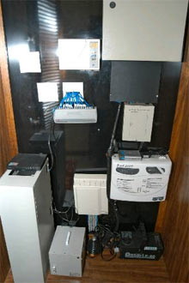
Sistema de automação
A modernidade residencial atende pelo nome de automação. É ela que garante no dia-a-dia de hoje cenas típicas de ficção científica. Você pode, por exemplo, colocar para encher a banheira de casa enquanto está saindo do trabalho por meio de uma chamada telefônica. Depois do banho relaxante, um único toque no controle remoto liga o home theater, abaixa as cortinas, deixa a sala na iluminação ideal para ver um filme.
As possibilidades de se programar funções dentro de casa são enormes. Vai da iluminação aos sistemas de segurança, do som ambiente à limpeza, dos aparelhos eletrônicos ao ar condicionado. "É possível automatizar quase tudo dentro de casa", afirma a engenheira Terezinha Leal. A prática, no entanto, por enquanto é bem mais comum em cidades como Rio de Janeiro e, principalmente, em São Paulo.
Em Brasília o conceito de automação começa a aparecer com profissionais especializados no processo, mais comum em casas da cidade. Em edifícios, é comum encontrar itens nas áreas comuns, como câmeras de vídeo, sensores de movimento e fechaduras eletrônicas, mas ainda quase nada dentro dos apartamentos por iniciativa das construtoras. Quem quer ter o processo acaba tendo que implantar sozinho.
Mas são poucos os que podem investir em soluções tão modernas. O processo de automação e integração não é barato e o investimento chega facilmente aos R$ 100 mil, e pode ir bem além. Só um home theater pode custar mais de R$ 400 mil. O valor depende de muitas coisas. Como a quantidade de cômodos que se queira automatizar, as funções escolhidas e os aparelhos encomendados.
O aposentado Flávio Queiroga, por exemplo, não precisou gastar tanto para automatizar o apartamento recém comprado na Asa Sul. Como resolveu colocar a novidade apenas na iluminação da sala de estar e nos dois home theaters que tem, os gastos não foram tão grandes. "Me ofereceram também a aspiração central e cortinas automáticas, entre outras coisas, mas não achei necessário", explica.
Rafael Castanheira/Especial para o CB
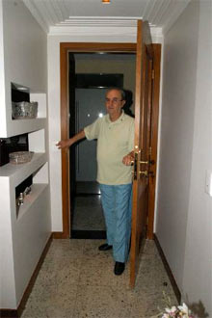
Flávio em seu apartamento na 116 Sul
Flávio ficou satisfeito em poder assistir filmes na tela de 100 polegadas do home theater da sala. O aposento tem oito cenas de iluminação pré-programadas. Um botão muda da penumbra do home para a claridade da hora do jantar. Quando chega em casa à noite, outro botão acende estrategicamente as luzes que o levam à suíte, e daí por diante. "Fica tudo fácil com a programação, as luzes até decoram a sala", revela.
Para o engenheiro Carlos Gonzaga, o conceito de integração automatizada em residência ainda não se disseminou em Brasília, mas logo vai estar sendo cobrado pelas pessoas. "Antes ninguém exigia um carro com travas, vidros elétricos e alarme, todos acionados pelo mesmo botão. É o que vai acontecer também nas residências", afirma.
Gonzaga, que é representante em Brasília da Associação Brasileira de Automação Residencial (Aureside), acha que essa popularização vai ocorrer quando as tecnologias ficarem mais acessíveis. Por enquanto, a automação mais comum depende de quilômetros (sem exagero) de fios na casa. Mas um produto lançado recentemente nos Estados Unidos já permite o processo de modernização sem fios e por um preço mais em conta.
O aparelho controla tudo numa casa que esteja ligado com módulos compatíveis - tomadas, lâmpadas, motores - em comandos passados por rádio-freqüência. Tanto o controle remoto quanto cada um dos módulos custam cerca de R$ 500. Com isso, é possível automatizar a casa com menos de R$ 10 mil. "As pessoas já demonstram o grande interesse de usar a tecnologia para o conforto doméstico e a tendência é o processo ficar mais barato", analisa Carlos Gonzaga.
Necessidade
Para a decoradora Ellen Zagarese, proprietária da In Out Tech, que realiza a automação, o processo não deve ser encarado como um luxo, mas como uma necessidade. "O brasileiro ainda não entende a tecnologia como um benefício", analisa. "O uso programado das luzes, por exemplo, representa economia de energia", exemplifica Zagarese.
Rafael Castanheira/Especial para o CB
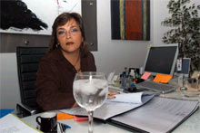
Ellen Zagarese, proprietária da loja In Out Tech
Outro item colocado como de necessidade é a segurança. Tanto para proteger a casa com alarmes e sistemas de câmeras de vídeo, como para estar de olho nos filhos pequenos ou pessoas com problema de saúde. Botões de pânico, cercas invisíveis e sensores de fumaça e vazamento de gás são outras opções para ajudar o cão de guarda.
Mas é realmente no conforto que a maioria das pessoas pensa ao entrar na era das casas do futuro. Na hora de limpar a casa, com o sistema de aspiração central, mas principalmente na hora de se divertir. O cinema em casa é o primeiro item da escolha. Os modelos básicos podem montados com R$ 5 mil, mas o limite passa dos cinco dígitos nos mais modernos.
Pequenos e grande caprichos fazem parte da automação. Portas, toldos e cortinas automáticas, aquecimento solar, piscinas autolimpantes, elevadores, vaso sanitário inteligente, piso aquecido, irrigação automática do jardim, sauna inteligente e reserva de energia. "Qualquer pedido, como adaptações a portadores de necessidades especiais ou proteção especial para coleções de arte podem ter soluções criadas. Nesse assunto, o consumidor tem toda liberdade de escolha", resume Ellen Zagarese.
A HORA CERTA
Todo interessado em levar tanta modernidade para dentro de casa logo questiona: como e por quanto posso fazer isso? As possibilidades são distintas para quem mora e para quem está construindo ou reformando. Itens isolados, como um home theater, pode-se ter com pequenos ajustes, mas um sistema completo de automação só é possível a partir da construção ou de uma grande reforma.
Antes de tudo, é necessário um projeto de automação, que custa entre R$ 2,5 mil e R$ 10 mil. "Da mesma forma que são feitos os projetos de arquitetura, instalações e estrutura, agora também há o de automação. Não construo mais sem ele", afirma o engenheiro Almir Filho. Para ele, as pessoas estão "comprando a idéia" de ter uma casa preparada e valorizando a residência a um baixo custo.
A preparação consiste na instalação de tubulação apropriada, caixinhas e o cabeamento estruturado. Dessa forma, os fios que transportam voz, dados e imagens caminham juntos. Todo esse processo custa de 1% a 5% do orçamento da obra (bem menos sem o cabeamento). "Não vale a pena deixar de fazer. No caso de reforma, também é possível, mas há limitações e o morador não deve estar na casa", analisa Almir Filho.
Depois da preparação, todos os cômodos estarão aptos a receber os equipamentos sem ser necessária nenhuma quebradeira. "A partir desse momento, o proprietário pode automatizar a residência de acordo com a necessidade e condição financeira", diz a decoradora Ellen Zagarese.
Há ainda uma diferença entre uma casa automatizada e integrada. Uma residência pode ter automação em vários setores, como na iluminação ou no sistema de segurança. Cada parte terá uma central de automação específica, que controlará várias combinações no setor. No entanto, para se controlar todas as funções ao mesmo tempo é necessária outra central: a de integração.
É a central de integração que permite programações de ações envolvendo várias partes da casa. Como ligar o home theater e baixar as cortinas ao mesmo tempo. As centrais de integração e automação têm preços variados, que podem ir de R$ 3 mil a R$ 20 mil, dependendo da marca, da interface e da capacidade de programação. Para residências grandes, são necessárias mais que uma central.
Em uma casa automatizada é necessário ainda a existência de um painel técnico ou central de controle, que pode ser de um armário a um quarto onde todo o cabeamento da automação chega e de onde se controla tudo. É lá que ficarão boa parte das centrais.
Para quem não está construindo ou reformando e ainda assim que ter uma casa inteligente, a solução é adaptar a preparação e o cabeamento estruturado (o que é bem difícil e pouco funcional) ou utilizar a central de integração sem fio, por rádio-freqüência

Bibliografia e créditos

http://www.imovelweb.com.br/iw_noticia.asp?Noticia=369

http://casaejardim.globo.com/edic/ed546/rep_casacor.htm

http://www.lojadobanho.pt/banho/html/b_sen2_disp_barrasapoio.htm

http://www.arcoweb.com.br/arquitetura/arquitetura623.asp

http://www.adfego.com.br/acessibilidade.htm

http://www.organizesuavida.com.br/si/site/0012

http://www.bengalalegal.com/afetoelugar.php

http://www.bengalalegal.com/romeusassaky.php

http://www.bengalalegal.com/dl5296.php

http://www.bengalalegal.com/tecnol-a.php

http://acessibilidade.sigaessaideia.org.br/index.php?itemid=78&catid=28

http://www.armel.ind.br/fotos.htm

http://www.daiken.com.br/news.php?news=24

http://www.tecmont.com/scripts/passageiros.asp

http://www.rdmontelevadores.com.br/deficientes2.htm

http://www.milassentos.com.br/index.php?cmd=link&linCodigo=48&linCodigoAtual=&linNivelAtual=&linNivel=0

http://www.milassentos.com.br/index.php?cmd=link&linCodigo=48
http://daybrasil1.locaweb.com.br/noticias/sn/20_1.asp?ed=20
http://www.nei.com.br/index.aspx *guia completo de fornecedores. Grátis.
http://www.siemens.com.br/templates/coluna1.aspx?channel=7373
http://www.permetal.com.br/listar_foto.php?qual_album=tipos&id_album=3

http://www.revistasim.com.br/asp/materia.asp?idtexto=109

http://www.ceset.unicamp.br/~joaquiml/ST%20019/CASA%20SEGURA%20Joca1.ppt

http://www.deca.com.br

http://www.pollyepox.com.br/?OVRAW=Piso%20Epoxi&OVKEY=piso%20epoxi&OVMTC=standard

http://www.arcoweb.com.br/arquitetura/arquitetura535.asp

http://www.clicnegocios.com/clic/layout01.php3?opti=exibe_materia&id_materia=291

http://www.lemosbritto.com.br/casainteligenteinclusiva/index.htm

http://www.correioweb.com.br/hotsites/bemvindoaofuturo/casa2.htm

http://www.komeco.com.br/home/casa.php

http://www.redeplus.com.br/grade.htm

